ICS 01.040.11
ICS01.040.11 ICS01.040.11
C 10/29


团 体 标 准
T/CACM****－20**

慢性阻塞性肺疾病中医肺康复指南

Guideline for Pulmonary Rehabilitation of Traditional Chinese Medicine on Chronic Obstructive Pulmonary Disease
（文件类型：公示稿）
（完成时间：2020年6月）

20**-**-**发布 |  | 20**-**-**实施
中华中医药学会发布

目 次
前言 I
引言 II
慢性阻塞性肺疾病中医肺康复指南 1
1范围 1
2规范性引用文件 1
3术语和定义 1
3.1慢性阻塞性肺疾病 1
3.2肺康复 1
3.3中医肺康复 1
4诊断 2
4.1疾病诊断标准 2
4.2疾病分期 2
4.3疾病证候分类 2
5.中医肺康复技术 3
5.1太极拳 3
5.2八段锦 4
5.3六字诀 4
5.4五禽戏 5
5.5易筋经 5
5.6呼吸导引术 5
5.7穴位贴敷 6
5.8膏方 6
5.9药膳食疗 7
5.10艾灸 8
5.11针刺 8
5.12穴位注射 8
附录A（资料性附录）推荐意见汇总 10
附录B（资料性附录）指南制定方法 12
附录C（规范性附录）二十四式简化太极拳 14
附录D（规范性附录）八段锦 32
附录E（规范性附录）六字诀 36
附录F（规范性附录）五禽戏 40
附录G（规范性附录）易筋经 48
附录H（规范性附录）呼吸导引术 56
附录I（规范性附录）慢性阻塞性肺疾病严重程度分级 60
参考文献 61

前 言
本指南按照GB/T1.1－2020《标准化工作导则第1部分：标准的结构和编写》及《中华中医药学会中医临床指南报告规范》给出的规则起草。
本指南由广东省中医院提出。
本指南由中华中医药学会归口。
本指南起草单位：广东省中医院/广州中医药大学第二附属医院/广东省中医药科学院，中日友好医院、中国中医科学院广安门医院、中国中医科学院西苑医院、北京大学人民医院、北京小汤山医院、北京中医药大学、天津中医药大学第二附属医院、河南中医药大学第一附属医院、河南中医药大学、兰州大学、上海中医药大学附属龙华医院、江苏省中医院、江苏省人民医院、浙江省中医院、南方医科大学第三附属医院、安徽中医药大学第一附属医院、江西中医药大学附属医院、长春中医药大学附属医院、湖南中医药大学附属中西医结合医院、福建省第二人民医院、贵州中医药大学第二附属医院、新疆维吾尔自治区中医医院、成都中医药大学附属医院、上海中医药大学附属上海市中医院、南京中医药大学、陕西中医药大学附属医院
本指南主要起草人：林琳，许银姬，吴蕾
本指南参与起草人（按姓氏拼音排序）：柏正平，晁恩祥，陈志斌，陈耀龙，陈远彬，程远雄，范龙，方泓，冯淬灵，封继宏，费宇彤，葛正行，宫晓燕，韩明向，李建生，李素云，李风森，李泽庚，李光熙，刘建平，刘良徛，卢云，石克华，孙增涛，王明航，王真，武亮，徐卫方，杨珺超，杨汀，叶放，于旭华，张洪春，张虹，张惠勇，张燕萍，赵文翰，周林福，周洵，朱佳
本指南于2020年*月首次发布，202*年**月第一次修订。

引 言
慢性阻塞性肺疾病（chronic obstructive pulmonary disease，COPD，以下简称“慢阻肺”）患病率高，致死、致残率高，吸烟是导致慢阻肺病死率升高的一个重要原因^{[1]}。据世界卫生组织估计，全球目前慢阻肺的患病率约为11.7%，预计到2030年平均每年约有450万人死于该病^{[2]}。我国慢阻肺患者约有1亿人，占全世界慢阻肺患者人数的25%，慢阻肺已成为我国继缺血性心脏病、心血管疾病的第三大致死病因^{[3-4]}。
在慢阻肺的防治过程中，肺康复对于改善患者的临床症状，提高生存质量和运动耐力，减少并发症的发生有着重要作用。其中中医肺康复是在中医理论指导下，采用传统中医药防治措施及康复技术，对慢性肺系病患者进行康复治疗与锻炼的方法，在临床中广泛应用。但中医肺康复措施较多，临床应用较为混乱，部分措施缺乏充分的证据支持，从而影响其实施效果。为规范慢阻肺中医肺康复的临床实践，我们遵循《世界卫生组织指南制定手册》中的指南制定流程和步骤，参照中华中医药学会团体标准管理办法等相关要求，结合中医肺康复的特点，平衡干预措施的利弊后制定了《慢性阻塞性肺疾病中医肺康复指南》（以下简称“本指南”）。
本指南采用GRADE方法对中医肺康复措施的有效性和安全性的证据体进行了质量评价，将证据质量分为高（A）、中（B）、低（C）和极低（D）四个等级。在证据分级过程中，考虑五个降级因素——偏倚风险、不精确性、不一致性、不直接性以及发表偏倚，和三个升级因素——效应量大、剂量反应关系以及可能的混杂因素（负偏倚）。基于专家意见和后续的讨论达成共识，形成结果总结表，以呈现证据等级分级，最后通过证据总结表呈现证据，并参照GRADE系统对推荐级别的分级，结合专家意见，产生最后的推荐意见。推荐意见的强度反映了对一项干预措施是否利大于弊的确定程度，其中强推荐是指对于临床医生，多数医生会选择使用该推荐意见；对于患者，绝大多数患者会采纳推荐意见。弱推荐是指对于临床医生，部分医生会根据患者实际情况选择性推荐；对于患者，部分患者会采纳推荐意见。
本指南是基于现有研究证据产生的，但受当前领域研究水平的限制，原始研究质量及新完成的研究未能纳入等因素的影响，本指南具有一定的局限性。本指南可作为参考性文件，供临床医师在具体实施过程中依照患者的实际情况使用。本指南将在推广应用过程中不断完善和修订。

慢性阻塞性肺疾病中医肺康复指南

1范围
本指南规定了慢性阻塞性肺疾病（以下简称“慢阻肺”）的诊断标准和中医肺康复技术内容。
本指南适用于各级中医院、综合医院或社区医疗服务中心、康复中心等医疗机构的慢阻肺中医肺康复治疗。
本指南的主要目标人群是全科医师、呼吸内科和康复科的医护人员，根据医疗资源和康复措施的可及性，对慢阻肺患者合理使用中医肺康复技术。

2规范性引用文件
下列文件对于本指南的应用是必不可少的。凡注日期的引用文件，仅注日期的版本适用于本指南。凡不注日期的引用文件，其最新版本（包括所有的修改单）适用于本指南。
GB/T21709.1-2008 针灸技术操作规范 第1部分:艾灸
GB/T21709.6-2008 针灸技术操作规范 第6部分:穴位注射
GB/T21709.7-2008 针灸技术操作规范 第7部分:皮肤针
GB/T21709.9-2008 针灸技术操作规范 第9部分:穴位贴敷
T/CACM 1119—2018 中医治未病实践指南 六字诀养生功干预慢性阻塞性肺疾病
T/CACM 1319—2019 慢性阻塞性肺疾病中医诊疗指南

3术语和定义
下列术语和定义适用于本文件。

3.1慢性阻塞性肺疾病（ICD11：CA22） chronic obstructive pulmonary disease
一种常见的、可以预防和治疗的疾病，以持续呼吸症状和气流受限为特征，通常是由于明显暴露于有毒颗粒或气体引起的气道和/或肺泡异常所导致，并受宿主因素的影响，如肺发育异常^{[5]}。

3.2肺康复 pulmonary rehabilitation
综合多学科内容，为慢性呼吸系统疾病患者制定个体化的综合干预方案，旨在改善其呼吸功能，减轻疾病症状，提高日常活动耐力和促进疾病趋于稳定^{[6-7]}。

3.3中医肺康复 pulmonary rehabilitation of Chinese medicine
在中医理论指导下，以整体观和辨证论治为核心，结合现代康复技术理念，针对肺系疾病采用中医传统康复技术，以促进患者功能恢复的综合康复措施。

4诊断

4.1疾病诊断标准
参照慢性阻塞性肺疾病全球倡议组织（GOLD）《慢性阻塞性肺疾病诊断、治疗及预防全球策略（2020）》^{[5]}与中华医学会《慢性阻塞性肺疾病诊治指南(2013年修订版)》^{[8]}，任何有呼吸困难、慢性咳嗽或咳痰，和/或有暴露于危险因素的患者均应考虑慢阻肺。诊断慢阻肺需进行肺功能检查，吸入支气管舒张剂后一秒率（第一秒用力呼气容积占用力呼气量的比值，FEV₁/FVC）<70%即明确存在持续的气流受限，除外其他疾病（哮喘、支气管扩张症、充血性心力衰竭、肺结核和弥漫性泛细支气管炎等）后可确诊为慢阻肺。
诊断要点：①呼吸困难：气短、气喘、呼吸费力，早期仅在劳力后出现，逐渐加重，后期日常活动及平静休息时均气短；②慢性咳嗽：通常为首发症状，初起咳嗽呈间歇性，早晨较重，以后早晚或整日均有咳嗽；③慢性咳痰：咳嗽后通常咳少量黏液性痰，部分患者在清晨较多，合并感染时痰量增多，常有脓性痰；④反复下呼吸道感染；⑤危险因素史：宿主因素(如遗传因素、先天性/发育异常等)，吸烟，家庭烹饪和取暖燃料产生的烟雾，职业粉尘、蒸汽、烟气、气体和其他化学品；⑥慢阻肺家族史和/或儿童期因素：如低出生体重，儿童期呼吸道感染等。

4.2疾病分期
参照中华医学会《慢性阻塞性肺疾病诊治指南(2013年修订版)》^{[8]}：
急性加重期：患者呼吸道症状超过日常变异范围的持续恶化，并需改变药物治疗方案，在疾病过程中，患者常有短期内咳嗽、咳痰、气短和（或）喘息加重，痰量增多，脓性或黏液脓性痰，可伴有发热等炎症明显加重的表现。
稳定期：患者的咳嗽、咳痰和气短等症状稳定或症状轻微，病情基本恢复到急性加重前的状态。

4.3疾病证候分类
参照T/CACM 1319—2019《慢性阻塞性肺疾病中医诊疗指南》中的证候诊断标准：
慢阻肺急性加重期以实证为主常兼见虚证，稳定期以虚证为主常兼见血瘀、痰浊。常见的实证包括风寒袭肺、外寒内饮、痰热壅肺、痰浊阻肺、痰蒙神窍等证候，常见的虚证包括肺气虚、肺脾气虚、肺肾气虚、肺肾气阴两虚等证。血瘀既是慢阻肺的主要病机环节，也常兼见于其他证候中。

5.中医肺康复技术
由于中医肺康复技术种类多样，建议根据病情严重程度及体质差异选用1～2种康复措施制定综合干预方案。由呼吸科医师、呼吸治疗师、护士，以及康复科医师和营养师组成康复指导小组，对患者进行培训和随访。是否选用运动功法需综合考虑患者的病情和状态，包括临床评价、心肺功能、运动功能、平衡功能、心理睡眠和营养状态等量表，并结合患者的感受。
运用中医肺康复技术干预1年后建议对慢阻肺患者进行随访，重点观察病死率、 住院率、 急性加重频次，以及肺功能（FEV₁、FVC等）、 BODE指数、6分钟步行距离、 Borg评分、 mMRC评分、 SGRQ评分、 CAT评分、 蔡氏生活质量量表、30s起立试验、30s前臂屈曲试验、有效率、不良反应发生率等指标，根据随访疗效进一步调整康复方案。

5.1太极拳（Tai Chi）
推荐意见：对于慢阻肺稳定期患者，推荐使用太极拳联合常规治疗或太极拳联合呼吸训练，有助于提高运动耐力，减少住院次数，改善肺功能和生存质量（1B）。
推荐意见说明：传统太极拳包括陈式、孙式、杨式等多种流派，现以24式简化太极拳最为常用，由国家体育总局于1956年组织太极拳专家汲取杨氏太极拳之精华编串而成，其动作柔和、连续，强调呼吸与运动融于一体^{[9]}。由于太极拳的临床应用认可度较高，对于患者体质具有普遍的改善作用，且自主性强，便于患者居家锻炼，不受时间、地点及其他外在因素的约束，同时太极拳联合常规治疗改善慢阻肺患者的症状及生存质量有部分高质量的临床研究证据支持，故本条推荐意见的强度为强推荐。
在常规治疗的基础上进行太极拳锻炼，运动量根据个体的身体状态而定。在太极拳运动开始前需进行5分钟的放松运动，均以动作配合呼吸及意识活动，全程动作、呼吸均匀而缓慢。每次锻炼根据身体状态选择恰当的时间，每周锻炼3～5次，建议坚持长期锻炼。
太极拳联合呼吸训练即每日先进行呼吸训练，休息完毕后再进行太极拳训练。呼吸训练是将腹式呼吸、缩唇呼吸和扩胸、弯腰、下蹲等动作结合在一起的训练方法。第一节，双手握拳并举起，举起时深吸气，放下时缓慢呼气，10～20次；第二节，双手放于身体两侧，交替沿体侧上移（吸气），下滑（呼气）10～20次；第三节，双肘屈曲握拳，交替向外斜前方击拳（吸气），还原（呼气）10～20次；第四节，双手自然放松，做下蹲动作同时吸气，站立时缓慢呼气10～20次。完毕后休息十分钟再进行太极拳运动。
由于全套太极拳的动作较为复杂、幅度较大且对下肢力量要求较高，建议实施时根据患者的年龄、病情严重程度及基础病进行合理的康复方案设计，不建议年龄偏大、肺功能较差、运动能力低下或有严重下肢关节疾病的患者进行太极拳锻炼。

5.2八段锦（Baduanjin）
推荐意见：对于慢阻肺稳定期患者，推荐使用八段锦联合常规治疗，有助于改善肺功能，提高运动耐力，改善生存质量（1C）。
推荐意见说明：八段锦是一种古代气功功法，由双手托天理三焦、左右开弓似射雕、调理脾胃须单举、五劳七伤往后瞧、摇头摆尾去心火、两手盘足固肾腰、攒拳怒目增力气、背后七颠百病消8个动作构成^{[10]}。这8个动作相对独立又彼此联系，可整体调节人体的五脏六腑、气血经络。八段锦侧重使用腹式呼吸，吸气时，最大限度地向外扩张腹部，胸部保持不动；呼气时，最大限度地向内收缩腹部，胸部保持不动，并配合呼吸肌锻炼如扩胸运动，可增加呼吸肌力量^{[11]}。
运动量根据个体的身体状态而定。建议运动开始前进行5分钟的放松运动，均以动作配合呼吸及意识活动，全程动作与呼吸均匀而缓慢。每次锻炼根据身体状态选择恰当的时间，每周锻炼3～5次，建议坚持长期锻炼。
实施时需根据患者的年龄、病情严重程度及基础病进行合理的康复方案设计。对于肺功能较差或肢体活动明显受限的患者，无法久站进行八段锦锻炼，可尝试床上八段锦，根据个人身体状况于每日晨起及夜间睡觉前坐在床上进行锻炼。

5.3六字诀（Medical Exercise Based on the Six-charactered Formula）
推荐意见：对于慢阻肺稳定期患者，考虑使用六字诀联合常规治疗，有助于提高运动耐力，减少急性加重，改善肺功能和生存质量（2C）。
推荐意见说明：六字诀是一种吐气发声结合全身运动的有氧运动，包括“嘘、呵、呼、呬、吹、嘻”六个字，六字分别与五脏六腑相对应，经过呼吸导引，调理脏腑经络，祛病延年。尤其是“呬字诀”的发音呼吸法，可使肺气殷实，卫气充盈，抵御邪气^{[12,13]}。以国家体育总局健身气功管理中心监制的《健身气功•六字诀》为蓝本，具体包括嘘字诀、呵字诀、呼字诀、呬字诀、吹字诀、嘻字诀。

运动量根据个体的身体状态而定。运动开始前需进行5分钟的放松运动，均以动作配合呼吸及意识活动，并尽量进行深呼气与深吸气。每次锻炼根据身体状态选择恰当的时间，每周3～5次，建议坚持长期锻炼。由于六字诀有进行强力呼与吸的动作，因此建议肺功能较差或慢阻肺合并肺大泡的患者慎用此功法。

5.4五禽戏（Five-animal Boxing）
推荐意见：对于慢阻肺稳定期患者，考虑使用五禽戏联合常规治疗，有助于提高运动耐力，改善生存质量（2C）。
推荐意见说明：五禽戏是模仿虎、鹿、熊、猿、鸟的生活习性和形态特点，并结合人体气血经络运行理论而形成的导引健身术^{[14]}。五禽戏可通过手势的变换，加强气血经脉运行，调节脏腑功能。
依虎戏、鹿戏、熊戏、猿戏、鸟戏依次锻炼，五节结束后再重复一次鸟戏，至引气归元收功的顺序进行锻炼，或根据个体的身体状态选择适合自己的部分禽戏进行锻炼。每次锻炼根据身体状态选择恰当的时间，每周锻炼3～5次，建议坚持长期锻炼。
由于五禽戏功法锻炼具有较大的活动强度，因此肺功能较差、年龄偏大、有严重下肢关节疾病的患者需谨慎，建议根据患者的年龄、病情严重程度及基础病进行合理的康复方案设计，选择适当的锻炼方法和频率。

5.5易筋经（Yi Jinjing）
推荐意见：对于慢阻肺稳定期患者，考虑使用易筋经联合常规治疗，有助于提高运动耐力，改善生存质量（2C）。
推荐意见说明：健身气功易筋经是“伸筋拔骨，以形引气”的传统健身方法，是由国家体育总局结合中医养生、武术等重新编制，具有养生、健身功效的健身运动，有调整脏腑功能、补益阳气、改善呼吸功能、提高身体素质、抗衰老、改善心理状态的功效。主要内容包含韦驮献杵、摘星换斗等十二式^{[15-17]}。
运动量根据个体的身体状态而定。一般运动开始前需进行5分钟的放松运动，均以动作配合呼吸及意识活动，由于动作难度较大，对动作的标准程度不宜作太高要求。可以整套或根据自身条件选择其中某些动作进行锻炼。建议结束后进行至少5分钟的收功整理。每次锻炼根据身体状态选择恰当的时间，每周锻炼3～5次，建议坚持长期锻炼。
易筋经的功法锻炼具有一定活动强度与难度，因此肺功能较差、年龄偏大、运动能力较低下或有严重下肢关节疾病的患者需谨慎，建议根据患者的年龄、病情严重程度及基础病进行合理的康复方案设计。

5.6呼吸导引术（Respiratory Daoyin Exercise）
推荐意见：对于慢阻肺稳定期患者，考虑使用呼吸导引术联合常规治疗，有助于提高运动耐力（2C）。
推荐意见说明：呼吸导引术是通过肢体运动和呼吸吐纳，调息（呼吸）、调心（意念）和调形（身体姿势）相结合的一种中医肺康复技术，包括松静站立、两田呼吸、调理肺肾、转身侧指、摩运肾堂、养气收功6节功法^{[18,19]}。
运动量根据个体的身体状态而定。运动开始前需进行5分钟的放松运动，全程均以动作配合呼吸及意识活动，注意呼吸频率的调节。建议尽可能完成全套动作，也可以考虑根据自身条件选择其中部分适宜的动作进锻炼。每周锻炼3～5次，建议坚持长期锻炼。由于进行呼吸导引术的功法锻炼具有一定活动强度，因此肺功能较差、年龄偏大、有严重下肢关节疾病的患者进行此项活动时需谨慎，若半卧床患者但肺功能情况尚可，可指导坐于床上进行呼吸导引术的锻炼。

5.7穴位贴敷（Acupoint Application）
推荐意见：对于慢阻肺稳定期患者，考虑使用穴位贴敷联合常规治疗以提高运动耐力，减少急性加重频次（2C）。
推荐意见说明：穴位贴敷包括传统穴位贴敷及冬病夏治穴位贴敷。穴位贴敷是将药物粉末用鲜姜汁或蜂蜜等液体调制后，使成糊状及软膏状，敷贴于人体局部或穴位。冬病夏治穴位贴敷是指在夏季三伏天，将白芥子、细辛、甘遂、延胡索等药物制成贴膏，敷贴到人体一定穴位，治疗和预防疾病的一种外治方法，故又称“三伏贴”^{[20]}。对体弱消瘦和严重心血管疾病的患者，使用药量不宜过大，敷贴时间不宜过久，并在敷贴期间注意病情变化和有无不良反应^{[21]}。
（1）传统穴位贴敷：可选取大椎、肺俞、定喘、肾俞、天突、膻中、肾俞、膏肓俞等穴位进行搭配，将贴敷的药物（常用的有白芥子、延胡索、干姜、细辛、肉桂等，鲜姜汁调和）制成软膏贴敷，2小时左右取下，若贴敷后出现红疹、瘙痒、刺痛、红肿甚至破溃等症状或烧灼感明显时可提前取下。每7～10天贴敷1次，至少坚持2个月。
（2）冬病夏治穴位贴敷：主穴可选取肺俞、大椎、风门、天突、膻中等穴。常用药物组成：白芥子、生甘遂、细辛、延胡索、干姜、丁香等。贴敷时长同上。贴敷时间为夏季三伏天，分为三个阶段：初伏、中伏与末伏，三伏当天各贴一次。具体操作方法参照《中华人民共和国国家标准(GB/T21709.9－2008)针灸技术操作规范第9部分：穴位贴敷》。

5.8膏方（Herbal Paste）
推荐意见：对于慢阻肺稳定期患者，考虑使用膏方联合常规治疗，有助于减少急性加重频次，提高运动耐力，改善生存质量（2C）。
推荐意见说明：膏方是在中药复方汤剂的基础上，经浓煎后掺入某些辅料而制成的一种稠厚状半流质或冻状剂型，针对不同证型处以不同处方熬制成膏服用^{[22]}。
（1）对于慢阻肺稳定期肺脾气虚型患者，推荐膏方药物为：党参200g、黄芪200g、五味子100g、白术100g、山药200g、炒扁豆100g、茯苓200g、陈皮60g、清半夏100g、杏仁100g、防风100g、浙贝200g、紫菀100g、款冬花100g、桑白皮100g、炙甘草60g、紫苏子100g、当归200g、麦冬100g、肉苁蓉200g、神曲100g、炒麦芽100g。
（2）对于慢阻肺稳定期肺肾两虚型患者，推荐膏方药物为：黄芪200g、黄精200g、党参200g、熟地200g、菟丝子100g、陈皮60g、姜半夏60g、苏子100g、山药200g、炙麻黄100g、炙百部100g、仙灵脾100g、巴戟天100g、蛤蚧100g、炒白术100g、茯苓200g、干姜60g、胡桃肉200g、紫河车粉200g、五味子100g、核桃仁100g、山萸肉200g、沉香100g。
（3）兼有血瘀证者，酌加适量丹参、川芎、桃仁、莪术、红花等中药。
（4）膏方的制作、服用方法及疗程：将上药浸泡、煎煮、浓缩后，加阿胶、龟板胶或鳖甲胶熬至膏状酌加饴糖调味（糖尿病患者改用木糖醇）。每次取15～25ml，每日2次，于早晚餐前温开水冲服，建议于冬春季节服用，2个月为1个疗程。

5.9药膳食疗（Medicated Diet and Dietotherapy）
推荐意见：对于慢阻肺稳定期患者，考虑使用药膳食疗联合常规治疗，有利于改善患者营养状态，提高免疫功能，缓解因营养不良导致的呼吸肌疲劳（2D）。
推荐意见说明：中医药膳食疗的原则是以《内经》五谷为养、五果五蔬五畜的理论为指导，辅以辨证，选择合适的食疗组方，充分发挥食物的性味功效，以达到防病治病、康复保健的目的，可改善患者的营养状态以及呼吸功能^{[23]}。
（1）多摄入高蛋白食物（如鸡蛋、鱼、瘦肉等），并多食蔬菜、水果以保证获取足够的维生素。
（2）推荐膳食：肺脾气虚者可食用北芪淮山瘦肉汤、五指毛桃炖鸡汤，人参乌鸡汤等；肺肾气虚可食用冬虫夏草猪肺汤、高丽参蛤蚧炖鹧鸪汤等；肺肾气阴两虚可食用西洋参熟地炖排骨汤、黄精玉竹炖老鸭汤等；气虚兼瘀血者可食用当归田七乌鸡汤；痰浊阻肺者可食用茯苓山药粥、薏米杏仁粥，还可以竹茹、百合、雪梨、猪肺等加水煎汁服，视体质不同选用适合的膳食。
（3）根据证型的不同多食用具有相应效果的食物，肺气虚的患者多食用补肺气和化痰止咳的食物，如山药、陈皮、瘦肉、大枣等；肺脾气虚的患者多食用补肺健脾和化痰止咳的食物，如桂圆、大枣、猪肺、蜂蜜、山药、陈皮、浙贝、银耳等；肺肾气虚者多食用化痰、补肾益肺的食物，如猪肺、黑芝麻、核桃、木耳、大枣等；气阴两虚者多食用气阴双补的食物，如百合、枸杞、黑木耳、生地黄等^{[24,25]}。

5.10艾灸（Moxibustion）
推荐意见：对于慢阻肺稳定期患者，考虑使用无烟灸联合常规治疗，有助于提高运动耐力，改善生存质量（2C）。
推荐意见说明：艾灸具有温通经络、扶助阳气的作用，且操作简单实用，能增强体质，改善慢阻肺患者的症状，提高生存质量，适用于慢阻肺稳定期虚证类的患者。由于普通艾灸燃烧的烟雾对慢阻肺患者气道刺激较大，建议采用无烟灸。
穴位可取肺俞、大椎、风门、肾俞、膏俞、脾俞、定喘、丰隆及足三里等，或沿督脉、足太阳膀胱经施灸，或以灸感定位法确定热敏腧穴。使用无烟灸条在距离施灸部位的皮肤外2-3厘米处进行熏烤，每穴灸5～10分钟防烫伤，以穴位潮红为度。每日1次，30天为1个疗程。气虚、阳虚者，宜使用温和灸，在留针期间或起针之后进行无烟灸条温和灸，每穴灸5-10分钟，以局部潮红为度。具体操作方法参照《中华人民共和国国家标准(GB/T21709.1－2008)针灸技术操作规范第1部分：艾灸》。
5.11针刺（Acupuncture）
推荐意见：对于慢阻肺稳定期患者，考虑使用针刺联合常规治疗，有利于提高生存质量，改善肺功能，减少不良反应（2C）。
推荐意见说明：针刺疗法通过刺激穴位，可激发人体经气，调理脏腑，从而一定程度地舒张气管和减少气道分泌物。
主穴可以大椎、风门、肺俞、定喘、膈俞、乳根、关元、天枢、气海、百会、偏历、列缺等为主。咳嗽甚者，配尺泽、太渊；痰多者，配足三里、中脘、丰隆、膻中；体虚易感冒者，配足三里；肾虚失纳虚喘者，配肾俞、太溪；心悸者，配心俞、内关等，针刺时留针15～30分钟，每2至3日一次，2个月为1个疗程。具体操作方法参照《中华人民共和国国家标准(GB/T21709.7－2008)针灸技术操作规范第7部分:皮肤针》。

5.12穴位注射（Acupoint Injection）
推荐意见：对于慢阻肺稳定期患者，考虑使用穴位注射联合常规治疗，有助于提高运动耐力，改善生存质量（2C）。
推荐意见说明：穴位注射是以中西医理论为指导，依据穴位作用和药物性能，在穴位内注入药物以防治疾病的方法。常用中药有喘可治注射液、黄芪注射液、丹参注射液等，分别适用于肾虚、肺脾气虚、兼夹血瘀的患者。常用穴位有定喘、肺俞、膈俞、脾俞、肾俞、膏肓、丰隆、三阴交、足三里等。每次选用1-2对穴位，每穴注射1-2ml，每周2次。具体操作方法参照《中华人民共和国国家标准(GB/T21709.6－2008)针灸技术操作规范第6部分：穴位注射》。此外，自血疗法对慢阻肺患者可能有一定疗效，还需更多的临床研究予以验证。

附录A

（资料性附录）
1.推荐意见汇总
本指南共12条推荐意见，详见表1和表2。
表1 慢阻肺中医肺康复指南推荐意见汇总
序号 | 干预措施 | 推荐意见 | 证据  级别 | 推荐  强度
1 | 太极拳 | 对于慢阻肺稳定期患者，推荐使用太极拳联合常规治疗或太极拳联合呼吸训练，有助于提高运动耐力，减少住院次数，改善肺功能和生存质量。 | B | 强推荐
2 | 八段锦 | 对于慢阻肺稳定期患者，推荐使用八段锦联合常规治疗，有助于改善肺功能，提高运动耐力，改善生存质量。 | C | 强推荐
3 | 六字诀 | 对于慢阻肺稳定期患者，推荐使用六字诀联合常规治疗，有助于提高运动耐力，减少急性加重，改善肺功能和生存质量。 | C | 弱推荐
4 | 五禽戏 | 对于慢阻肺稳定期患者，考虑使用五禽戏联合常规治疗，有助于提高运动耐力，提高生存质量。 | C | 弱推荐
5 | 易筋经 | 对于慢阻肺稳定期患者，考虑使用易筋经联合常规治疗，有助于提高运动耐力，改善生存质量。 | C | 弱推荐
6 | 呼吸导引术 | 对于慢阻肺稳定期患者，考虑使用呼吸导引术联合常规治疗，有助于提高运动耐力。 | C | 弱推荐
7 | 膏方 | 对于慢阻肺稳定期患者，考虑使用膏方联合常规治疗，有助于减少急性加重频次，提高运动耐力，改善生存质量。 | C | 弱推荐
8 | 药膳食疗 | 对于慢阻肺稳定期患者，考虑使用药膳食疗联合常规治疗，可能有利于改善患者营养状态，提高免疫功能，缓解因营养不良导致的呼吸肌疲劳。 | D | 弱推荐
9 | 穴位贴敷 | 对于慢阻肺稳定期患者，推荐使用穴位贴敷联合常规治疗以提高运动耐力，减少急性加重频次。 | C | 弱推荐
10 | 艾灸 | 对于慢阻肺稳定期患者，考虑使用无烟灸联合常规治疗，有助于提高运动耐力，改善生存质量。 | C | 弱推荐
11 | 针刺 | 对于慢阻肺稳定期患者，考虑使用针刺联合常规治疗，有利于提高生存质量，改善肺功能，减少不良反应。 | C | 弱推荐
12 | 穴位注射 | 对于慢阻肺稳定期患者，考虑使用穴位注射联合常规治疗，有助于提高运动耐力，改善生存质量。 | C | 弱推荐

表2 慢阻肺中医肺康复措施的有效指标
序号 | 有效指标 | 干预措施
1 | 提高运动耐力 | 太极拳，八段锦，五禽戏，六字诀，易筋经，呼吸导引术，膏方，穴位贴敷，艾灸，穴位注射
2 | 减少急性加重频次 | 六字诀，膏方，穴位贴敷
3 | 减少住院次数 | 太极拳
4 | 改善生存质量 | 太极拳，八段锦，五禽戏，易筋经，膏方，艾灸，针刺，穴位注射
5 | 改善肺功能 | 太极拳，八段锦，六字诀，针刺
6 | 改善营养状态，提高免疫功能 | 药膳食疗

附录B

（资料性附录）
1.指南制定方法

（1）指南制定项目组成员及职责
本指南由广东省中医院发起，并全程负责指南制定的所有相关工作，在指南制定初期分别建立了指南指导委员会、证据小组与专家共识小组。同时，联合中日友好医院、中国中医科学院广安门医院、中国中医科学院西苑医院、北京大学人民医院、北京小汤山医院、北京中医药大学、天津中医药大学第二附属医院、河南中医药大学第一附属医院、河南中医药大学、兰州大学、上海中医药大学附属龙华医院、江苏省中医院、江苏省人民医院、浙江省中医院、南方医科大学第三附属医院、安徽中医药大学第一附属医院、江西中医药大学附属医院、长春中医药大学附属医院、湖南中医药大学附属中西医结合医院、福建省第二人民医院、贵州中医药大学第二附属医院、新疆维吾尔自治区中医医院、成都中医药大学附属医院、上海中医药大学附属上海市中医院、南京中医药大学、陕西中医药大学附属医院26家单位参与，参与成员均为从事中医内科（肺系病方向）、西医呼吸内科及肺康复方面的专家。GRADE中国中心/兰州大学循证医学中心为本指南提供方法学指导。
指南起草组成员均不存在本指南相关的利益冲突。所有参与共识的专家均已签订《指南利益冲突声明表》，声明其本人没有和本指南主题相关的任何商业的、专业的或其他方面的利益，以及所有可能被本部指南成果影响的利益。

（2）利益冲突声明
指南起草组成员均不存在本指南相关的利益冲突。所有参与共识的专家均已签订《指南利益冲突声明表》，声明其本人没有和本指南主题相关的任何商业的、专业的或其他方面的利益，以及所有可能被本部指南成果影响的利益。

（3）证据检索及证据质量评级
根据纳入的临床问题及结局指标，遵循PICO（Population，Intervention，Control，Outcome）原则对具体临床问题进行证据检索。中文数据库选取中国知网学术文献总库（CNKI）、中文科技期刊全文数据库（VIP）、中国生物医学文献数据库（CBM）、万方数据库（Wanfang），英文数据库选取Medline、Embase、Cochrane Library进行检索，纳入随机对照试验（Randomized Controlled Trial，RCT）、系统评价及Meta分析。检索时间截止至2019年12月31日。对所涉及的RCT文献应用Cochrane偏倚风险评价工具^{[26]}进行质量评价，对系统评价及Meta分析采用AMSTAR工具进行质量评价。针对形成的证据体，采用GRADE（Grading of Recommendations Assessment，Development and Evaluation)标准^{[27]}进行证据质量评价及推荐意见强度分级。
表3 证据质量与推荐强度分级
证据质量分级 | 具体描述
高（A） | 非常有把握观察值接近真实值
中（B） | 对观察值有中等把握：观察值可能接近真实值，但也有可能差别很大
低（C） | 对观察值的把握有限：观察值可能与真实值有很大差别
极低（D） | 对观察值几乎没有把握：观察值与真实值可能有极大差别
表4 GRADE 推荐强度分级与定义
推荐强度分级 | 说明 |  | 本指南中表述 | 程度表述方法
强推荐 | 明确显示干预措施利大于弊或弊大于利 | 推荐 |  | 1
弱推荐 | 利弊不确定或无论质量高低的证据均显示利弊相当 | 考虑 |  | 2

注:强推荐:当干预措施对患者带来的获益远大于危害时，专家组将其定义为强推荐(表述为“推荐”，程度标注为1)；弱推荐同理。

（4）形成推荐意见
基于纳入的研究证据及达成共识的专家推荐意见，考虑患者的偏好与价值观、干预成本和利弊平衡后，工作组制作了GRADE推荐意见决策表，采用改良的德尔菲（Delphi）方法，通过两轮调查就推荐意见达成共识。第一轮问卷收齐后，若某条推荐意见的共识度超过75%，则认为该条推荐意见已达成共识，只需根据专家意见进行小的修改；若未达到75%，则这条推荐意见未通过共识，需要按照专家意见进行大的修改后再进行第二轮调研。两轮调查各发放问卷20份，两轮均回收问卷20份，回收率100%。最后共形成12条推荐意见。

（5）指南的撰写及送审
本工作组基于前期工作起草了《指南》的草案，经专家意见征询后的《指南》送审稿将提交中华中医药学会复审，进一步公开征求意见。所有相关证据研究、调研结果及工作资料均进行了整理，将存档于中华中医药学会以备查。
附录C

（规范性附录）
二十四式简化太极拳
预备势
身体自然站立，两脚并拢，两手垂于大腿外侧，头项正直，口闭齿扣，胸腹放松，眼平视前方。
1 起势
1.1左脚开立:左脚向左分开，两脚平行同肩宽。两臂前举:两臂慢慢向前举，自然伸直，两手心向下。屈腿按掌:两腿慢慢屈膝半蹲，同时两掌轻轻下按至腹前。
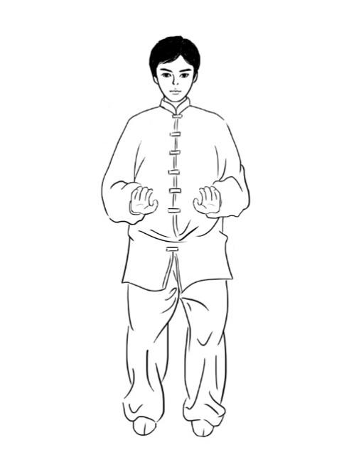
2 野马分鬃
2.1左野马分鬃
2.1.1抱球收脚:上体稍右转，右臂屈抱于右胸前，左臂屈抱于腹前，成右抱球；左脚收至右脚内侧成丁步。
2.1.2弓步分手:上体左转，左脚向左前方迈出一步，成左弓步；同时两掌前后分开，左手心斜向上，右手按至右胯旁，两臂微屈。
2.2右野马分鬃
2.2.1抱球收脚:重心稍向后移，左脚尖翘起外撇；上体稍左转，左手翻转在左胸前屈抱，右手翻转前摆，在腹前屈抱，成左抱球；重心移至左腿，右脚收至左脚内侧成丁步。
2.2.2弓步分手:同前弓步分手，惟左右相反。
3.左野马分鬃:同前左野马分鬃。

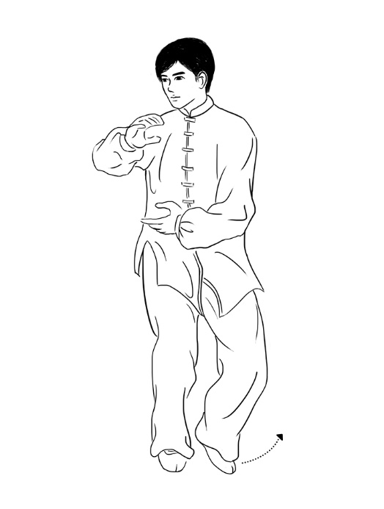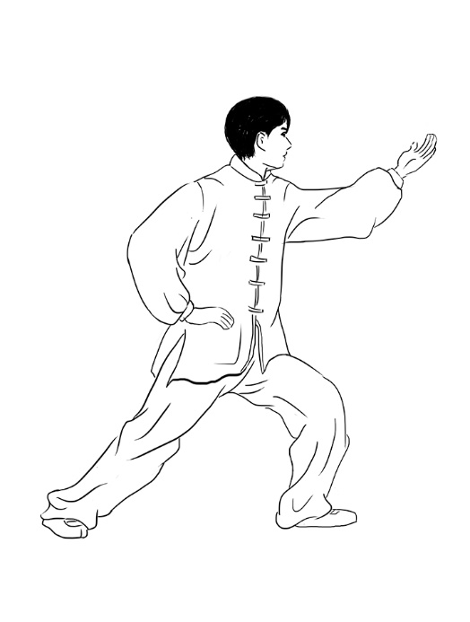
3 白鹤亮翅
3.1跟步抱球:上体稍左转，右脚向前跟步，落于左脚后；同时两手在胸前屈臂抱球。
3.2虚步分手:上体后坐并向右转体，左脚稍向前移动，成左脚虚步；同时右手分至右额前，掌心向内，左手按至左腿旁，上体转正；眼平视前方。
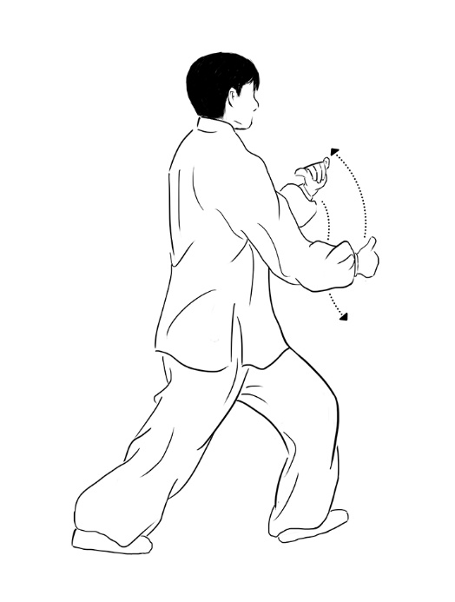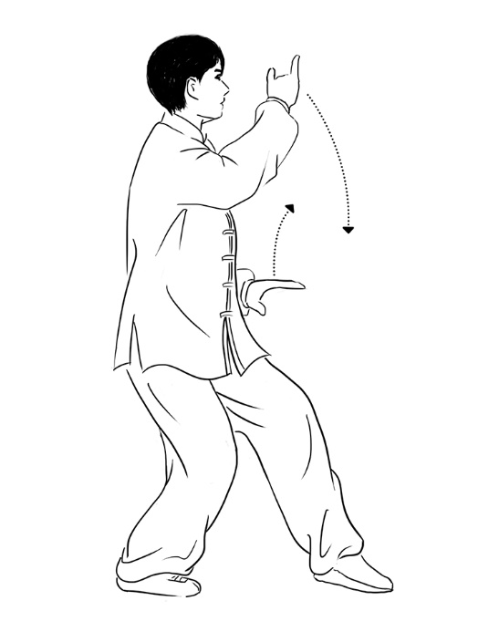
4搂膝拗步
4.1左搂膝拗
4.1.1收脚托掌:上体右转，右手至头前下落，经右胯侧向后方上举，与头同高，手心向上，左手上摆，向右划弧落至右肩前；左脚收至右脚内侧成丁步；眼视右手。
4.1.2弓步搂推:上体左转，左脚向左前方迈出一步成左弓步；左手经膝前上方搂过，停于左腿外侧，掌心向下，指尖向前，右手经肩上，向前推出，右臂自然伸直。
4.2右搂膝拗步
4.2.1.收脚托掌:重心稍后移，左脚尖翘起外撇，上体左转，右脚收至左脚内侧成丁步；右手经头前划弧摆至左前肩，掌心向下，左手向左上方划弧上举，与头同高，掌心向上；眼视左手。
4.2.2弓步搂推:同前弓步搂推，惟左右相反。
4.3左搂膝拗步
动作与右搂膝拗步相同，惟左右相反。
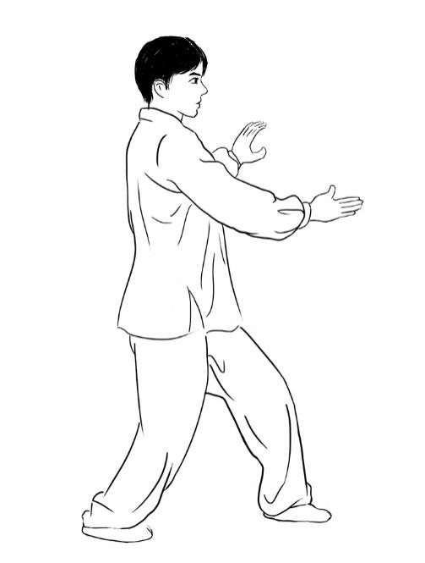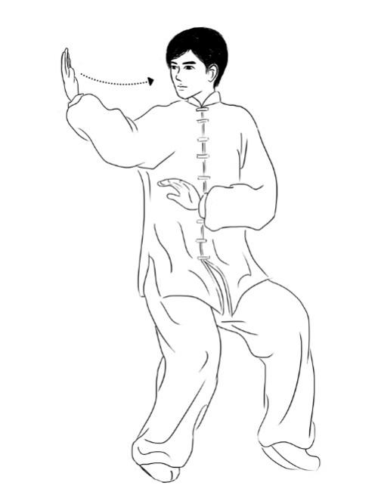
5手挥琵琶
5.1跟步展臂:右脚向前收拢半步落于左脚后；右臂稍向前伸展。
5.2虚步合手:上体稍向左回转，左脚稍前移，脚跟着地，成左虚步；两臂屈肘合抱，右手与左肘相对，掌心向左。
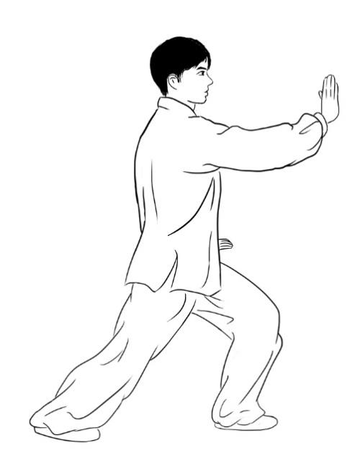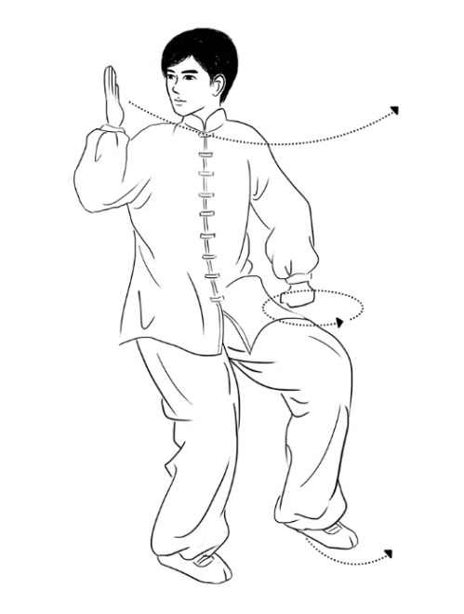
6左右倒卷肱
6.1右倒卷肱
6.1.1倒卷肱：体稍右转，两手翻转向上，右手随转体向后上方划弧上举至肩上耳侧，左手停于体前；上体稍左转；左脚提起向后退一步，脚前掌轻轻落地；眼视左手
6.1.2虚步推掌:上体继续左转，重心后移，成右虚步；右手推至体前，左手向后、向下划弧，收至左腰侧，手心向上；眼视右手。
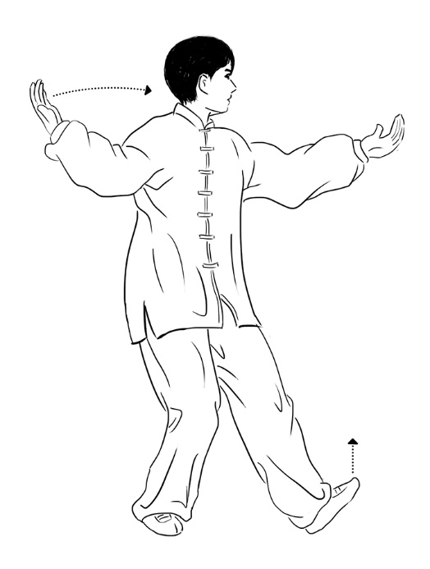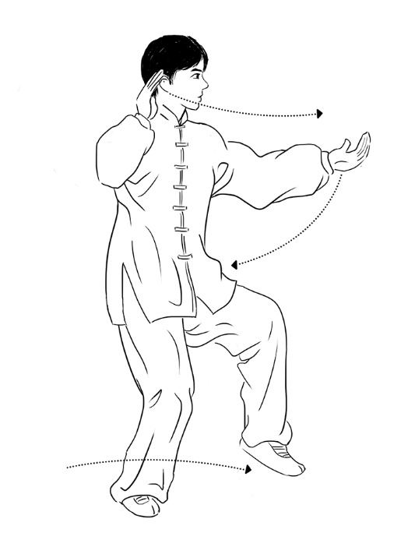

6.2左倒卷肱
6.2.1步卷肱:同前退步卷肱，惟左右相反。
6.2.2虚步推掌:同前虚步推掌，惟左右相反。
6.3右倒卷肱：前右倒卷肱。
6.4左倒卷肱：同前左倒卷肱。
7左揽雀尾
7.1抱球收脚:上体右转，右手向侧后上方划弧，左手在体前下落，两手呈右抱球状；左脚收成丁步。
7.2弓步堋臂:上体左转，左脚向左前方迈成左弓步；两手前后分开，左臂半屈向体前堋架，右手向下划弧按于左胯旁，五指向前；眼视左手。
7.3转体摆臂:上体稍向左转，左手向左前方伸出，同时右臂外旋，向上、向前伸至左臂内侧，掌心向上。
7.4转体后捋:上体右转，身体后坐，两手同时向下经腹前向右后方划弧后捋，右手举于身体侧后方，掌心向外，左臂平屈于胸前，掌心向内；眼视右手。
7.5弓步前挤:重心前移成左弓步；右手推送左前臂向体前挤出，两臂撑圆。
7.6后坐引手:上体后坐，左脚夫尖翘起；左手翻转向下，右手经左腕上方向前伸出，掌心转向下，两手左右分开与肩同宽，两臂屈收后引，收至腹前，手心斜向下。
7.7弓步前按:重心前移成左弓步；两手沿弧线推至体前。
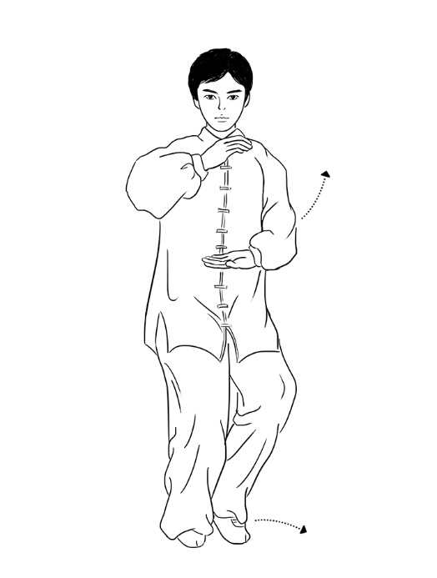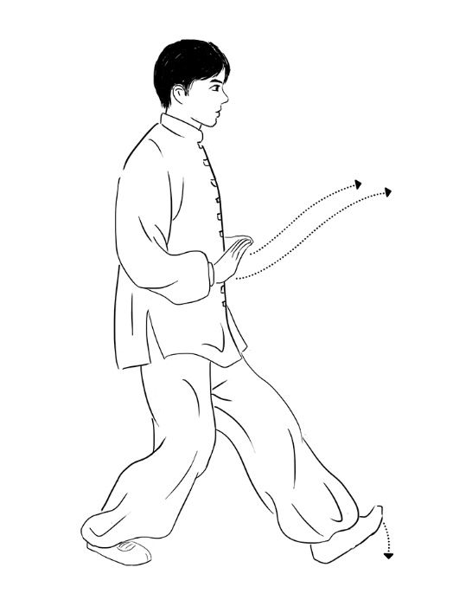
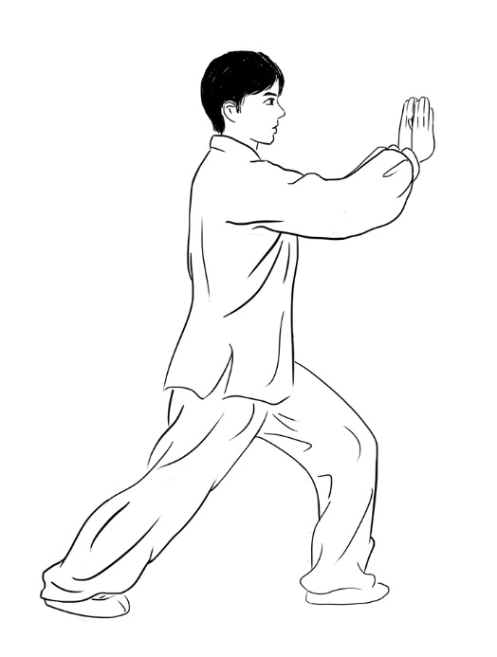
8右揽雀尾
8.1转体分手:重心后移，上体右转，左脚尖内扣；右手划弧右摆，两手平举于身体两侧；头随右手移转。
8.2抱球收脚:左腿屈膝，重心左移，右脚收成丁步；两手呈左抱球状。
8.3弓步堋臂:同前弓步堋臂，惟左右相反。
8.4转体摆臂:同前转体摆臂，惟左右相反。
8.5转体后捋:同前转体后捋，惟左右相反。
8.6弓步前挤:同前弓步前挤，惟左右相反。
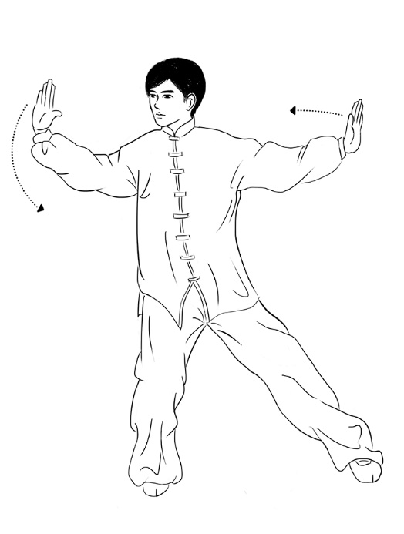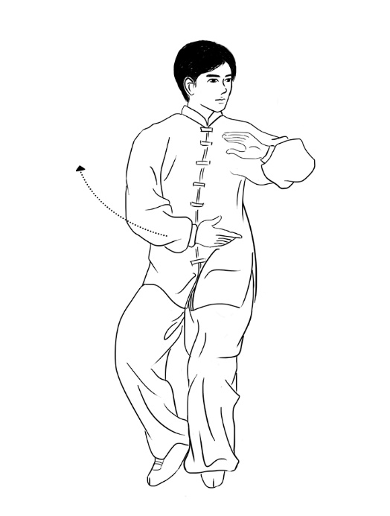
9单鞭
9.1转体运臂:上体左转，左腿屈膝，右脚尖内扣；左手向左划弧，掌心向外，右手向左划弧至左肘前，掌心转向上；视线随左手运转。
9.2勾手收脚:上体右转，右腿屈膝，左脚收成丁步；右手向上向左划弧，至身体右前方变成勾手，腕高与肩平，左手向下、向右划弧至右肩前，掌心转向内；眼视勾手。
9.3弓步推掌:上体左转，左脚向左前方迈出成左弓步；左手经面前翻掌向前推出。
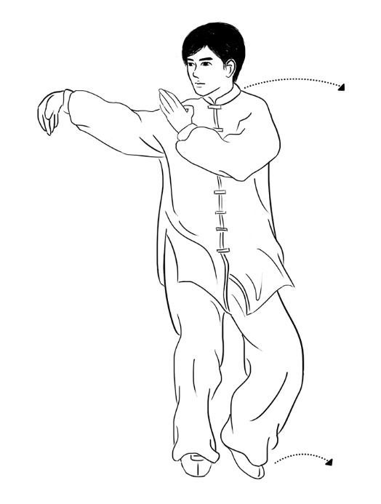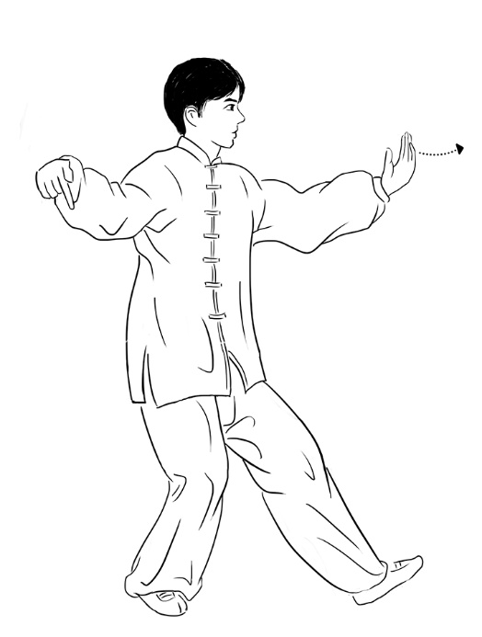
10云手
10.1转体松勾:上体右转，左脚尖内扣；左手向下、向右划弧至右肩前，掌心向内，右勾手松开变掌。
10.2左云收步:上体左转，重心左移，右脚向左脚收拢，两腿屈膝半蹲，两脚平行向前成小开立步；左手经头前向左划弧运转，掌心渐渐向外翻转，右手向下、向左划弧运转，掌心渐渐转向内；视线随左手运转。
10.3右云开步:上体右转，重心右转，左脚向左横开一步，脚尖向前；右手经头前向右划弧运转，掌心逐渐由内转向外，左手向下、向右划弧，停于右肩前，掌心渐渐翻转向内；视线随右手运转。
10.4左云收步:同前左云收步。
10.5右云开步:同前右云开步。
10.6左云收步:同前左云收步。

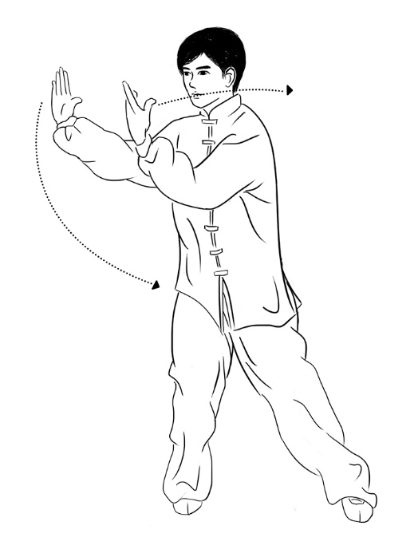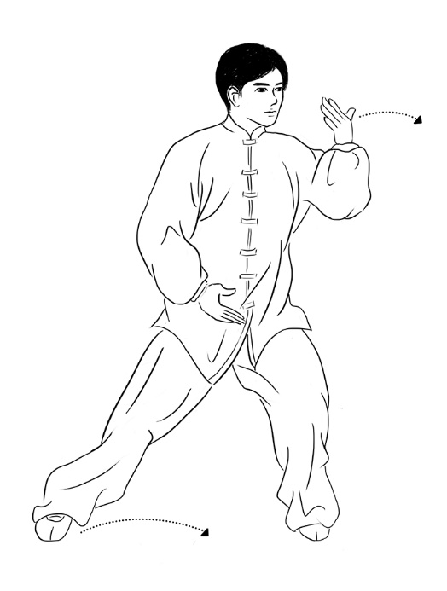
11单鞭
11.1转体勾手:上体右转，重心右移，左脚跟提起；右手向左划弧，至右前方掌心翻转变勾手；左手向下向右划弧至右肩前，掌心转向内；眼视勾手。
11.2弓步推掌:同前弓步推掌。
12高探马
12.1跟步翻手:后脚向前收拢半步；右手勾手松开，两手翻转向上，肘关节微屈。
12.2虚步推掌:上体稍右转，重心后移，左脚稍向前移成左虚步；上体左转，右手经头侧向前推出；左臂屈收至腹前，掌心向上。

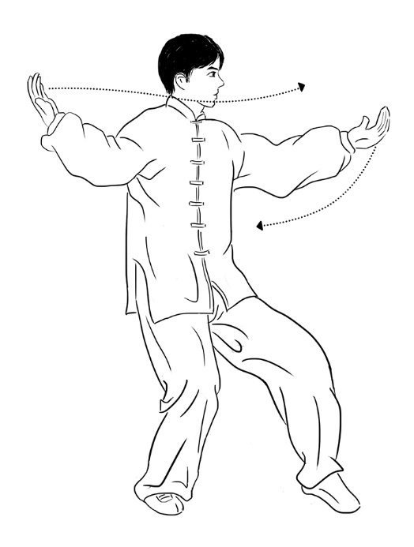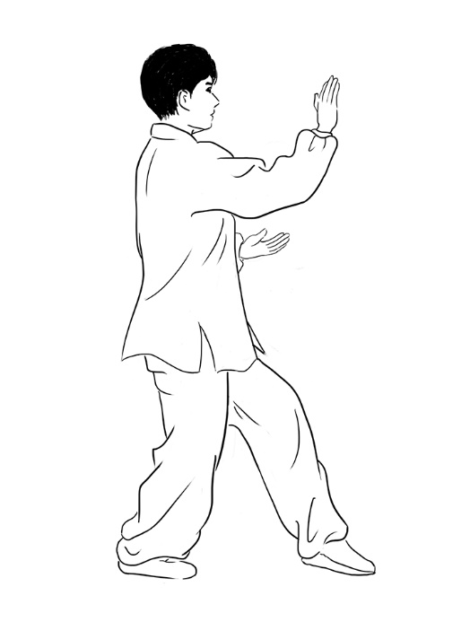
13右蹬脚
13.1穿手上步:上体稍左转，左脚提收向左前方迈出，脚跟着地；右手稍向后收，左手经右手背上方向前穿出，两手交叉，左掌心斜向上，右掌心斜向下。
13.2分手弓步:重心前移成左弓步；上体稍右转，两手向两侧划弧分开，掌心皆向外；眼视右手。
13.3抱手收脚:右脚成丁步；两手向腹前划弧相交合抱，举至胸前，右手在外，两掌心皆转向内。
13.4分手蹬脚:两手手心向外撑开，两臂展于身体两侧，肘关节微屈，腕与肩平；左腿支撑，右腿屈膝上提，脚跟用力慢慢向前上方蹬出，脚尖上勾，膝关节伸直，右腿与右臂上下相对，方向为右前方约30度；眼视右手。

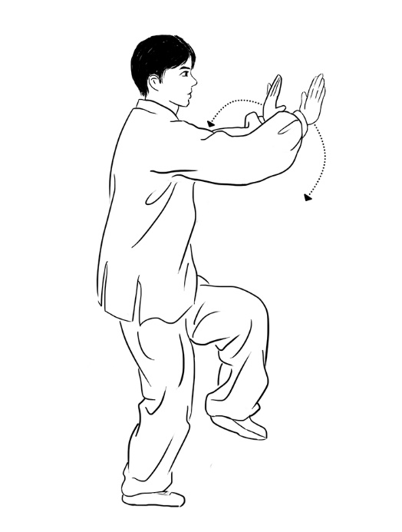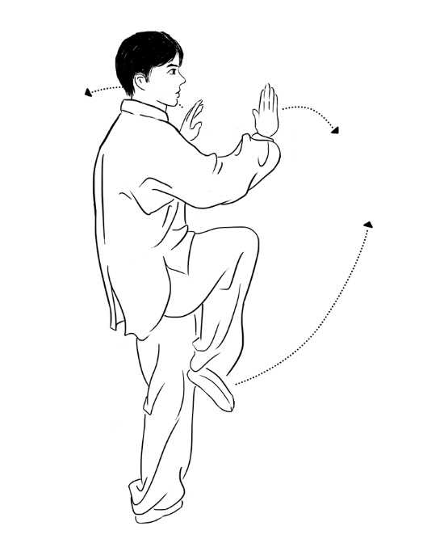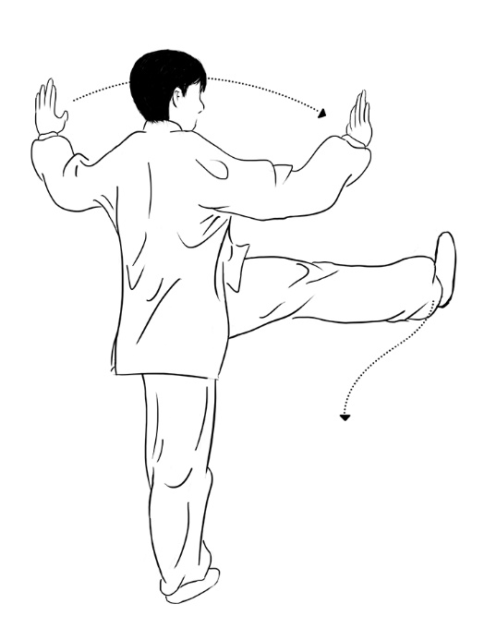
14双峰贯耳
14.1屈膝并手:右小腿屈膝回收，左手向体前划弧，与右手并行落于右膝上方，掌心皆翻转向上。
14.2弓步贯掌:右脚下落向右前方上步成右弓步；两手握拳经两腰侧向上、向前划弧摆至头前，两臂半屈成钳形，两拳相对，同头宽，拳眼斜向下。
15转身左蹬脚
15.1转体分手:重心后移，左腿屈坐，上体左转，右脚尖内扣；两拳松开，左手向左划弧，两手平举于身体两侧，掌心向外；眼视左手。
15.2抱手收脚:重心右移，右腿屈膝后坐，左脚收至右脚内侧成丁步；两手向下划弧交叉合抱，举至胸前，左手在外，两手心皆向内。
15.3分手蹬脚:同右蹬脚，惟左右相反。
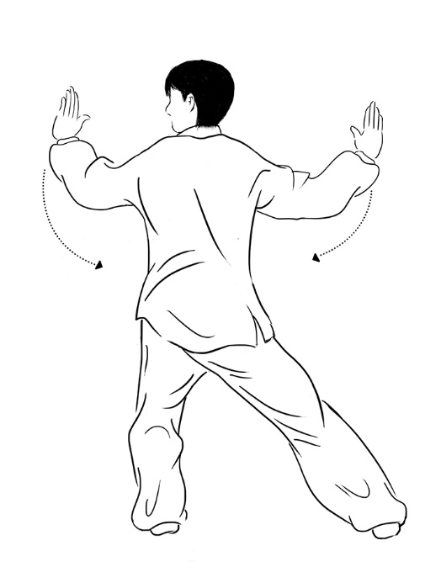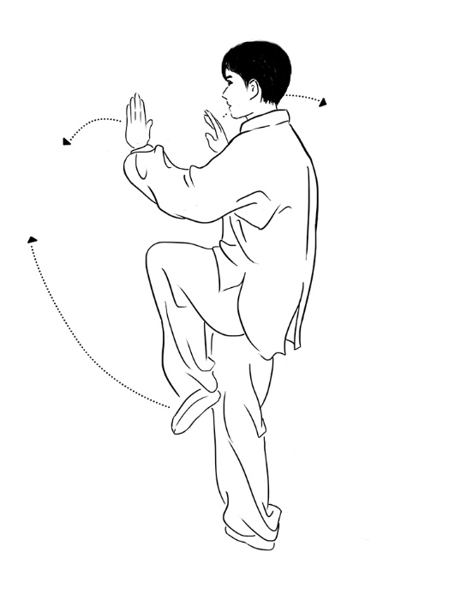
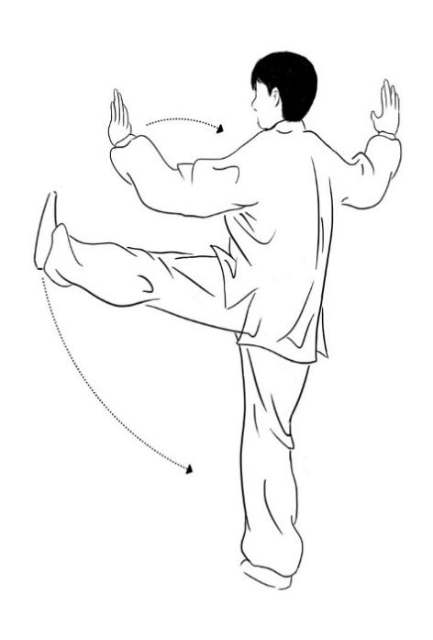
16左下势独立
16.1收脚勾手:左腿屈收于右小腿内侧；上体右转，右臂稍内合，右手变勾手，左手划弧摆至右肩前，掌心向右；眼视勾手。
16.2仆步穿掌:上体左转，右腿屈膝，左腿向右前方伸出成左仆步；左手经右肋沿左腿内侧向左穿出，掌心向前，指尖向左；眼视左手。
16.3弓腿起身:重心移向左腿成左弓步；左手前穿并向上挑起，右勾手内旋，置于身后。
16.4独立挑掌:上体左转，重心前移，右腿屈膝提起成左独立步；左手下落按于左胯旁，右勾手下落变掌，向体前挑起，掌心向左，高于眼平，右臂半屈成弧。
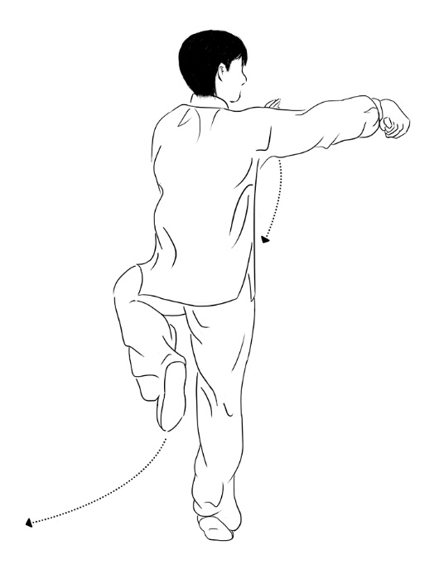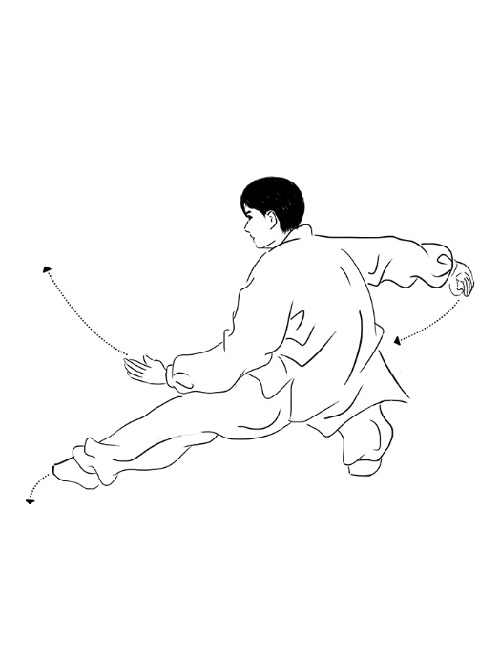
17右下势独立
17.1落脚勾手:右脚落于左脚右前方，脚前掌着地，上体左转，左脚以脚掌为轴随之扭转；左手变勾手向上提举于身体左侧，高与肩平，右手划弧摆至左肩前，掌心向左；眼视勾手。
17.2仆步穿掌:同前仆步穿掌，惟左右相反。
17.3弓步起身:同前弓步起身，惟左右相反。
17.4独立挑掌:同前独立挑掌，惟左右相反。
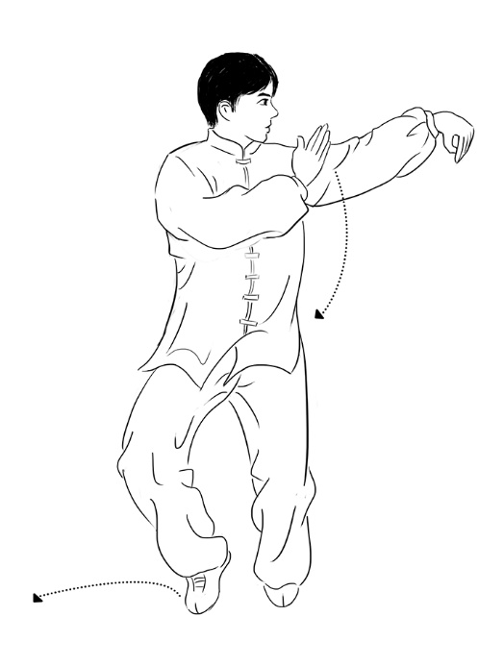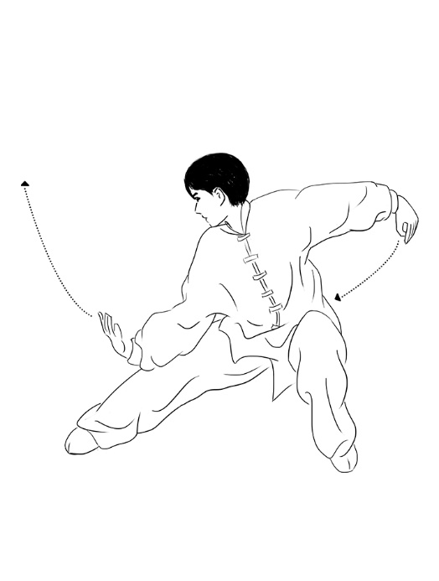
18左右穿梭
18.1右穿梭
18.1.1落脚抱球:左脚向左前方落步，脚尖外撇，上体左转；两手呈左抱球状。
18.1.2弓步架推:上体右转，右脚向右前方上步成右弓步；右手向前上方划弧，翻转上举，架于右额前上方，左手向后下方划弧，经肋前推至体前，高与鼻平；眼视左手。
18.2左穿梭
18.2.1抱球收脚:重心稍后移，右脚尖外撇，左脚收成丁步；上体右转，两手在右肋前上下相抱。
18.2.2弓步架推:同前弓步架推，惟左右相反。
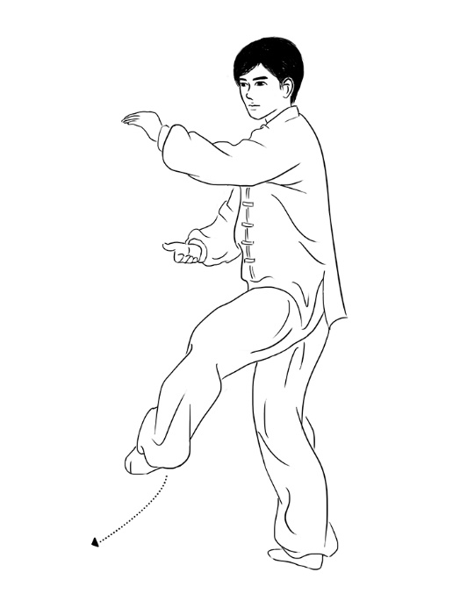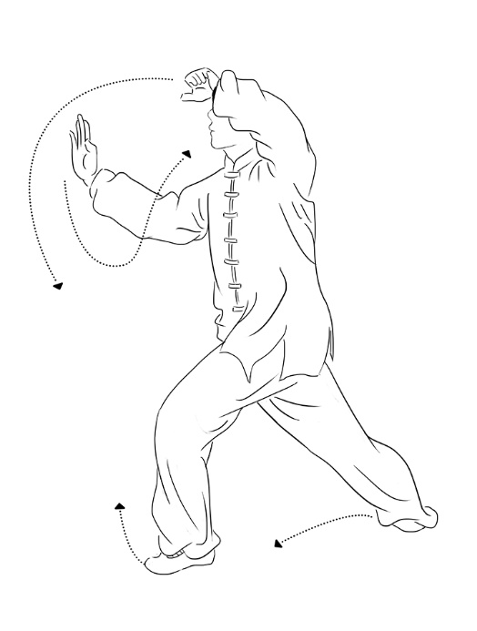
19海底针
19.1跟步提手:右脚向前收拢半步，随之重心后移，右腿屈坐；上体右转，右手下落屈臂提抽至耳侧，掌心向左，指尖向前，左手向右划弧下落至腹前，掌心向下，指尖斜向右。
19.2虚步插掌:上体左转向前俯身，左脚稍前移成左虚步；右手向前下方斜插，左手经膝前划弧搂过，按至左大腿侧；眼视右手。
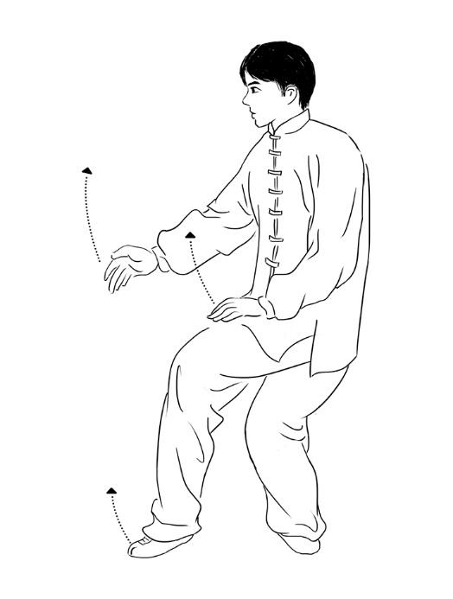
20闪通臂
20.1提手收脚:上体右转，恢复正直；右手提至胸前，左手屈臂收举，指尖贴近右腕内侧；左脚收至右脚内侧。
20.2弓步推掌:左脚向前上步成左弓步；左手推至体前，右手撑于头侧上方，掌心斜向上，两手分展；眼视左手。

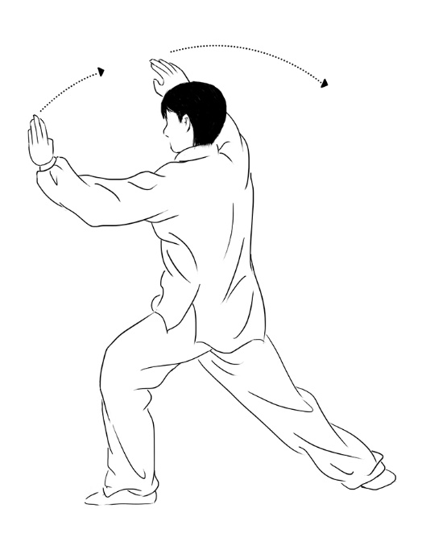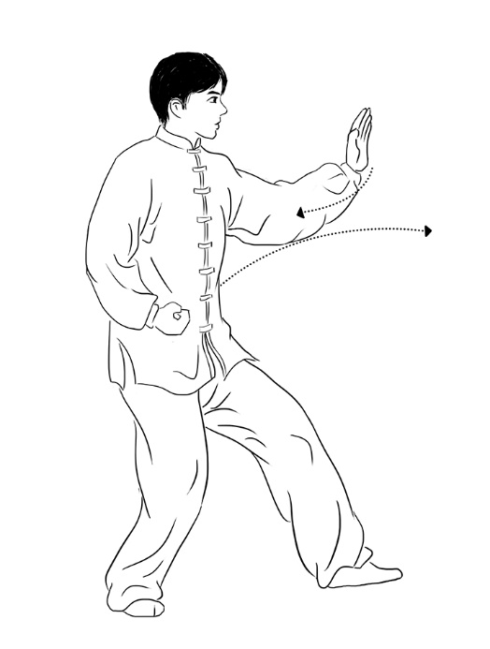
21转身搬拦锤
21.1转体扣脚:重心后移，右腿屈坐，左脚尖内扣；身体右转，右手摆至体右侧，左手摆至头左侧，掌心均向外；眼视右手。
21.2坐腿握拳:重心左移，左腿屈坐，右腿自然伸直；右手握拳向下、向左划弧停于左肋前，拳心向下，左手举于左额前；眼向前平视。
21.3踩脚搬拳:右脚提收至左脚内侧，再向前迈出，脚跟着地，脚尖外撇；右拳经胸前向前搬压，拳心向上，高与胸平，肘部微屈，左手经右前臂外侧下落，按于左胯旁；眼视右拳。
21.4转体收拳:上体右转，重心前移，右拳向右划弧至体侧，拳心向下，左臂外旋，向体前划弧，掌心斜向上。
21.5上步拦掌:左脚向前上步，脚跟着地；左掌拦至体前，掌心向右，右拳翻转收至腰间，拳心向上；眼视左掌。
21.6弓步打拳:上体左转，重心前移成左弓步；右拳向前打出，肘微屈，拳眼向上，左手微收，掌指附于右前臂内侧，掌心向右。
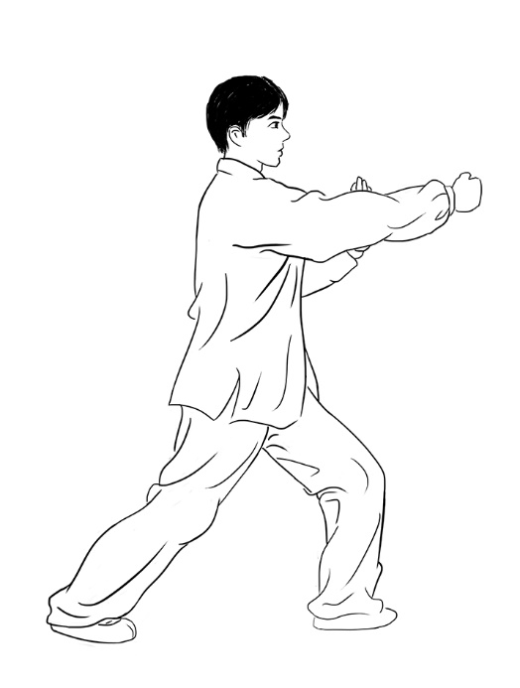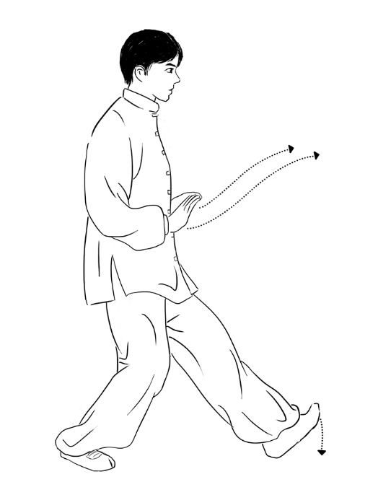
22如封似闭
22.1穿手翻掌:左手翻转向上，从右前臂下向前穿出；同时右拳变掌，也翻转向上，两手交叉举于体前。
22.2后坐收掌:重心后移，两臂屈收后引，两手分开收至胸前，与胸同宽，掌心斜相对；眼视前方。
22.3弓步按掌:重心前移成左弓步；两掌经胸前弧线向前推出，高与肩平，宽与肩同。

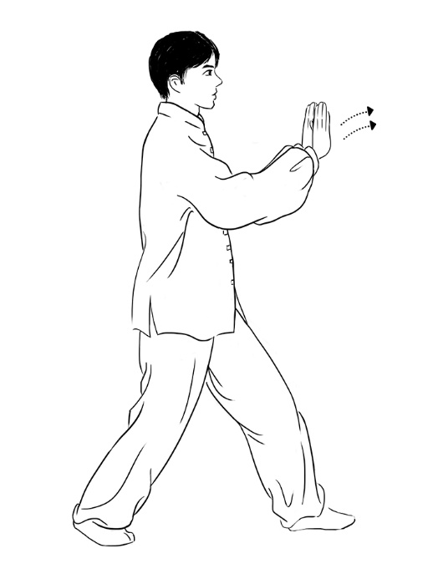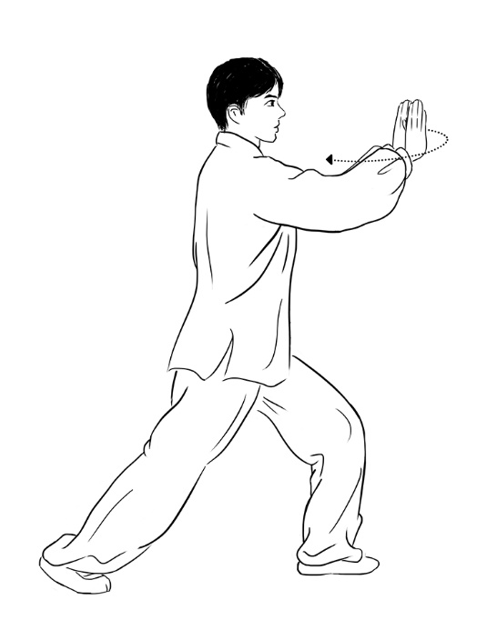

23十字手
23.1转体扣脚:上体右转，重心右移，右腿屈坐，左脚尖内扣；右手向右摆至头前，两手心皆向外；眼视右手。
23.2弓腿分手:上体继续右转，右脚尖外撇侧弓，右手继续划弧至身体右侧，两臂侧平举，手心皆向外；眼视右手。
23.3交叉搭手:上体左转，重心左移，左腿屈膝侧弓，右脚尖内扣；两手划弧下落，交叉上举成斜十字形，右手在外，手心皆向内。
23.4收脚合抱:上体转正，右脚提起收拢半步，两腿慢慢直立；两手交叉合抱于胸前。
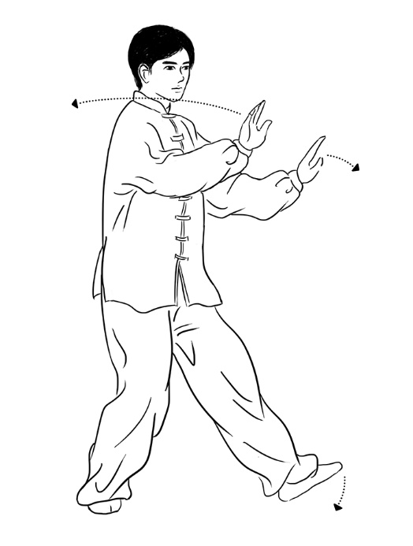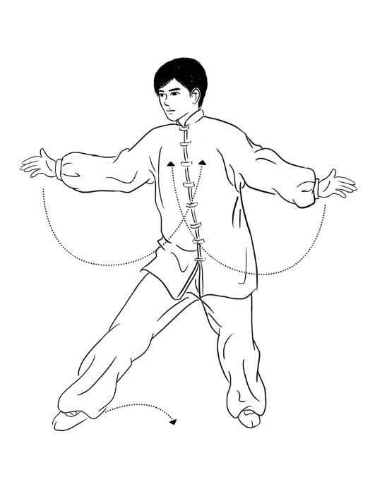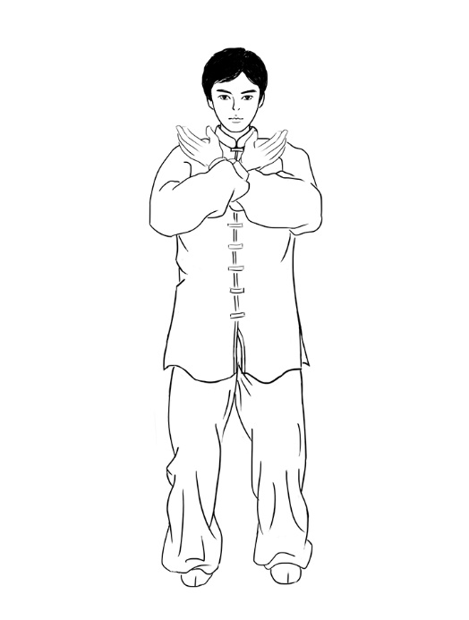

24收势
24.1翻掌分手:两臂内旋，两手翻转向下分开，两臂慢慢下落停于身体两侧；眼视前方。
24.2并脚还原:左脚轻轻收回，恢复成预备姿势。
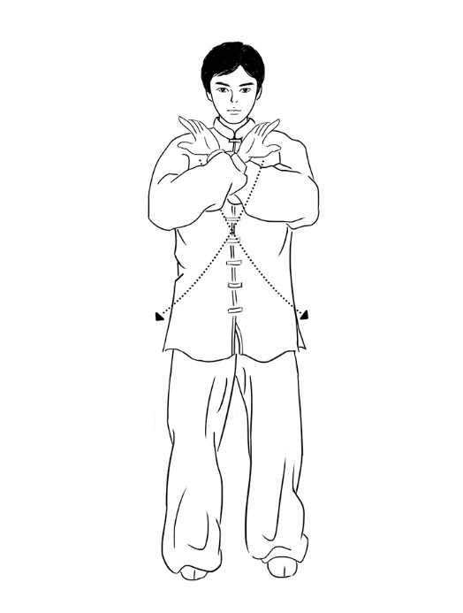
附：国家体育总局24式太极拳教学视频链接：
https://v.youku.com/v_show/id_XOTAyNDE2NzMy.html

附录D

（规范性附录）
八段锦
1.双手托天理三焦
自然站立，两足平开，与肩同宽，含胸收腹，腰脊放松。正头平视，口齿轻闭，宁神调息，气沉丹田。双手自体侧缓缓举至头顶，转掌心向上，用力向上托举，足跟亦随双手的托举而起落。托举六次后，双手转掌心朝下，沿体前缓缓按至小腹，还原。
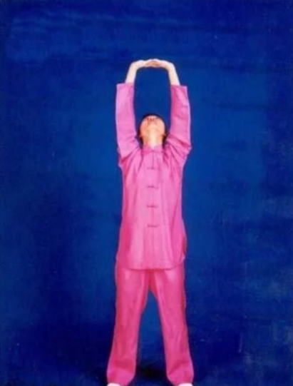
2.左右开弓似射雕
自然站立，左脚向左侧横开一步，身体下蹲成骑马步，双手虚握于两髋之外侧，随后自胸前向上划弧提于与乳平高处。右手向右拉至与右乳平高，与乳距约两拳许，意如拉紧弓弦，开弓如满月；左手捏箭诀，向左侧伸出，顺势转头向左，视线通过左手食指凝视远方，意如弓箭在手，等机而射。稍作停顿后，随即将身体上起，顺势将两手向下划弧收回胸前，并同时收回左腿，还原成自然站立。此为左式，右式反之。左右调换练习六次。
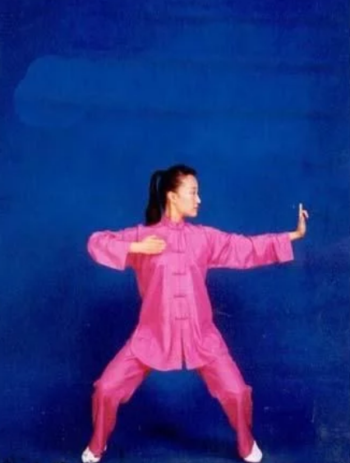

3.调理脾胃须单举
自然站立，左手缓缓自体侧上举至头，翻转掌心向上，并向左外方用力举托，同时右手下按附应。举按数次后，左手沿体前缓缓下落，还原至体侧。右手举按
动作同左手，惟方向相反。
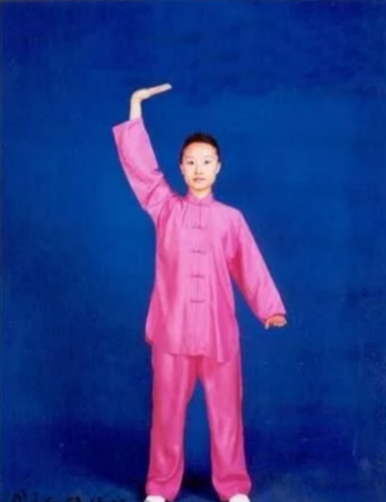
4.五劳七伤往后瞧
自然站立，双脚与肩同宽，双手自然下垂，宁神调息，气沉丹田。头部微微向左转动，两眼目视左后方，稍停顿后，缓缓转正，再缓缓转向右侧，目视右后方稍停顿，转正。如此六次。
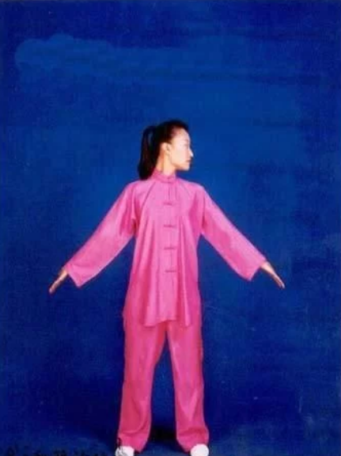
5.摇头摆尾去心火
两足横开，双膝下蹲，成"骑马步"。上体正下，稍向前探，两目平视，双手反按在膝盖上，双肘外撑。以腰为轴，头脊要正，将躯干划弧摇转至左前方，左臂弯曲，右臂绷直，肘臂外撑，臀部向右下方撑劲，目视右足尖；稍停顿后，随即向相反方向，划弧摇至右前方。反复六次。
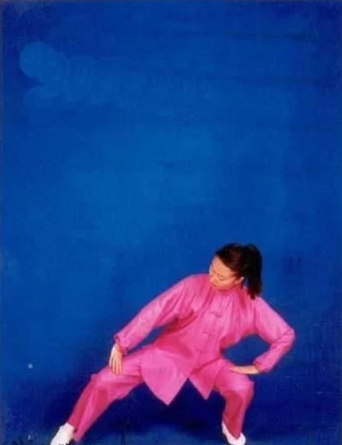
6．两手攀足固肾腰
松静站立，两足平开，与肩同宽。两臂平举自体侧缓缓抬起至头顶上方转掌心朝上，向上作托举劲。稍停顿，两腿绷直，以腰为轴，身体前俯，双手顺势攀足，稍作停顿，将身体缓缓直起，双手右势起于头顶之上，两臂伸直，掌心向前，再自身体两侧缓缓下落于体侧。
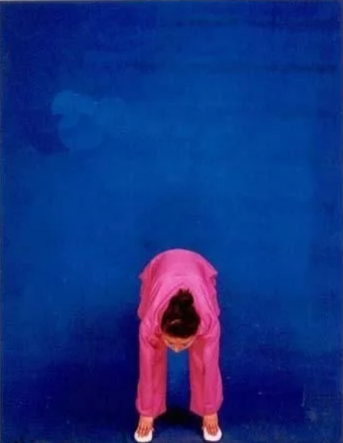
7.攒拳怒目增气力
两足横开，两膝下蹲，呈骑马步。双手握拳，拳眼向下。顺势头稍向左转，两眼通过左拳凝视远方，右拳同时后拉。与左拳出击形成一种争力。随后，收回左拳，击出右拳，要领同前。反复六次。
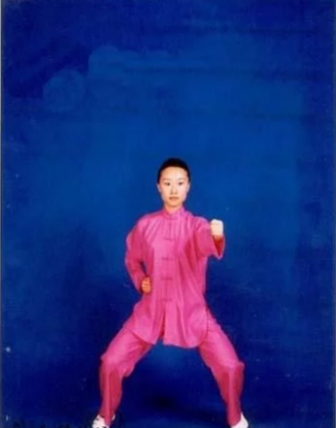
8.背后七颠百病消
两足并拢，两腿直立、身体放松，两手臂自然下垂，手指并拢，掌指向前。随后双手平掌下按，顺势将两脚跟向上提起，稍作停顿，将两脚跟下落着地。反复练习六次。
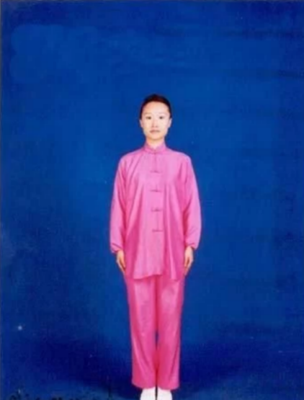

注：图片来自国家体育总局发布的八段锦教学图片。
附：国家体育总局八段锦教学视频链接：https://v.qq.com/x/page/x08317i2jb3.html

附录E

（规范性附录）
六字诀

预备式
两足开立，与肩同宽，头正颈直，含胸拔背，松腰松胯，双膝微屈，全身放松，呼吸自然。呼吸法：顺腹式呼吸，先呼后吸，呼所时读字，同时提肛缩肾，体重移至足跟。调息：每个字读六遍后，调息一次，以稍事休息，恢复自然。
1.嘘字功
嘘，读(xū)。口型为两唇微合，有横绷之力，舌尖向前并向内微缩，上下齿有微缝。呼气念嘘字，足大趾轻轻点地，两手自小腹前缓缓抬起，手背相对，经胁肋至与肩平，两臂如鸟张翼向上、向左右分开，手心斜向上。两眼反观内照，随呼气之势尽力瞪圆。屈臂两手经面前、胸腹前缓缓下落，垂于体侧。再做第二次吐字。如此动作六次为一遍，作一次调息。
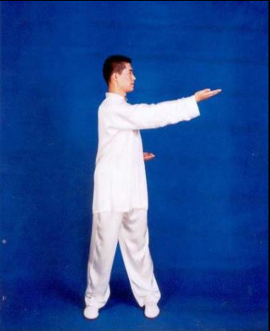
2.呵字功
呵，读(hē)。口型为半张，舌顶下齿，舌面下压。呼气念呵字，足大趾轻轻点地；两手掌心向里由小腹前抬起，经体前到至胸部两乳中间位置向外翻掌，上托至眼部。呼气尽吸气时，翻转手心向面，经面前、胸腹缓缓下落，垂于体侧，再行第二次吐字。如此动作六次为一遍，作一次调息。
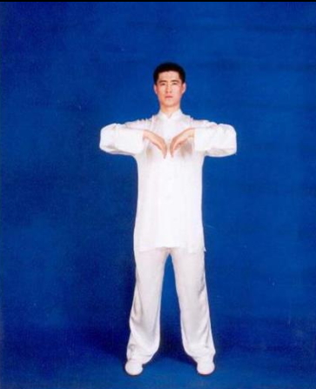
3.呼字功
呼，读(hū)。口型为撮口如管状，舌向上微卷，用力前伸。呼字时，足大趾轻轻点地，两手自小腹前抬起，手心朝上，至脐部，左手外旋上托至头顶，同时右手内旋下按至小腹前。呼气尽吸气时，左臂内旋变为掌心向里，从面前下落，同时右臂回旋掌心向里上穿，两手在胸前交叉，左手在外，右手在里，两手内旋下按至腹前，自然垂于体侧。再以同样要领，。右手上托，左手下按，作第二次吐字。如此交替共做六次为一遍，做一次调息。
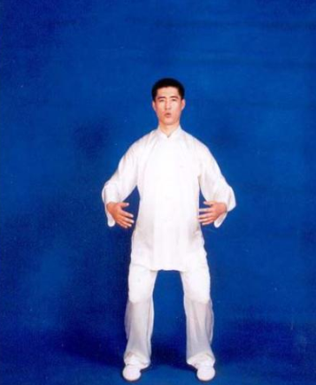
4.呬字功
呬，读(xì)。口型：开唇叩齿，舌微顶下齿后。呼气念呬字，两手从小腹前抬起，逐渐转掌心向上，至两乳平，两臂外旋，翻转手心向外成立掌，指尖对喉，然后左右展臂宽胸推掌如鸟张翼。呼气尽，随吸气之势两臂自然下落垂于体侧，重复六次，调息。
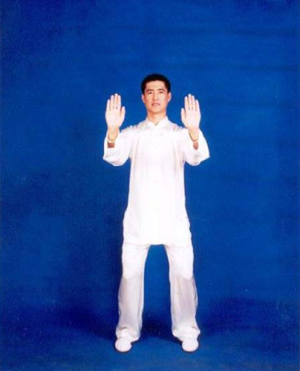
5.吹字功
吹，读(chuī)。口型为撮口，唇出音。呼气读吹字，足五趾抓地，足心空起，两臂自体侧提起，绕长强、肾俞向前划弧并经体前抬至锁骨平，两臂撑圆如抱球，两手指尖相对。身体下蹲，两臂随之下落，呼气尽时两手落于膝盖上部。随吸气之势慢慢站起，两臂自然下落垂于身体两侧。共做六次，调息。
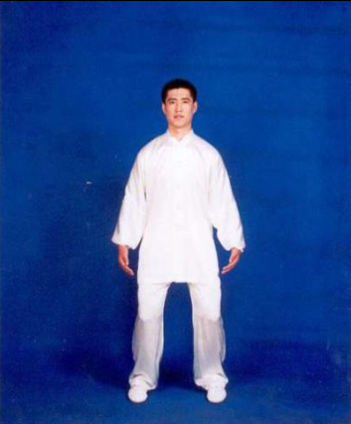

6.嘻字功
嘻，读(xī)。口型为两唇微启，舌稍后缩，舌尖向下。有喜笑自得之貌。呼气念嘻字，足四、五趾点地。两手自体侧抬起如捧物状，过腹至两乳平，两臂外旋翻转手心向外，并向头部托举，两手心转向上，指尖相对。吸气时五指分开，由头部循身体两侧缓缓落下并以意引气至足四趾端。重复六次，调息。
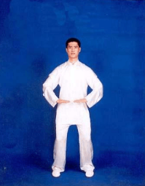

注：图片来自国家体育总局发布的六字诀教学图片。
附：国家体育总局六字诀教学视频链接：http://www.iqiyi.com/w_19s9mtxxvt.html

附录F

（规范性附录）
五禽戏

预备式
两脚分开，松静站立，两臂自然下垂，目视前方，调匀吸，意守丹田。
起式调息
配合呼吸，两手上提吸气，两手下按时呼气，两手上提至与胸同高，掌心向上，曲肘内合，转掌心向下按至腹前，速度均匀柔和、连贯，排除杂念，宁心安神。

1.虎戏
手形是虎爪，手掌张开，虎口撑圆，第一二指关节弯曲内扣，摹拟老虎的利爪。练习虎戏时，要表现出虎的威猛气势，虎视眈眈。虎戏由虎举和虎扑两个动作组成。
虎举：掌心向下，十指张开、弯曲，由小指起依次曲指握拳，向上提起，高与肩平时拳慢慢松开上举撑掌。然后再曲指握拳，下拉至胸前再变掌下按。动作要领:两手上举时要充分向上拔长身体。提胸收腹如托举重物，下落含胸松腹如下拉双环，气沉丹田。两手上举时吸入清气，下按时呼出浊气，可以提高呼吸机能。曲指握拳能增加循环功能。
虎扑：左式，两手经体侧上提，前伸，上体前俯，变虎爪，再下按至膝部两侧，两手收回。再经体侧上提向前下扑，上提至与肩同高时抬左腿向左前迈一小步，配合向前下扑时落地，先收回左脚再慢慢收回双手。换作右式，动作和左式相同，唯出脚时换成右脚。动作要领:两手前伸时，上体前俯，下按时膝部先前顶，再髋部前送，身体后仰，形成躯干的蠕动。虎扑要注意手形的变化，上提时握空拳前伸，下按时变虎爪，上提时再变空拳，下扑时又成虎爪。速度由慢到快，劲力由柔转刚。
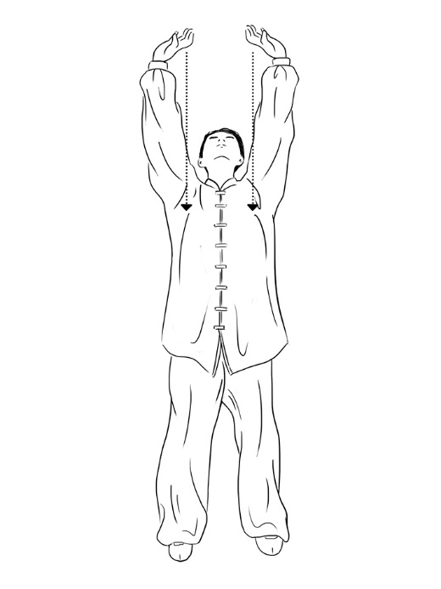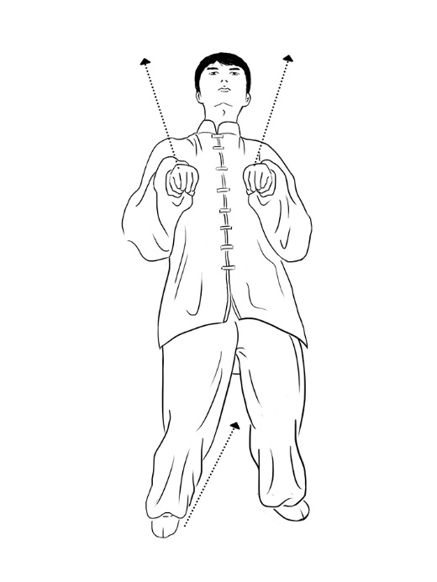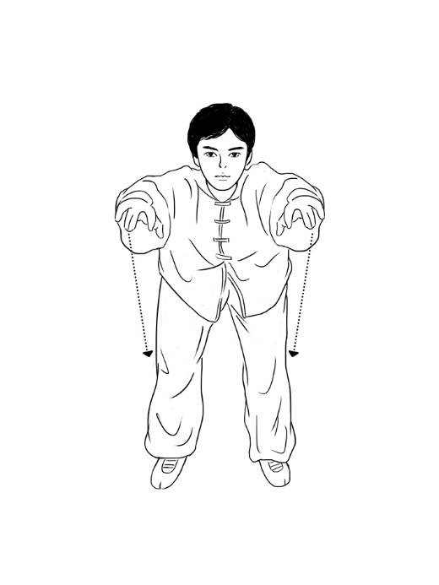
2.鹿戏
鹿戏的手形是鹿角，中指无名指弯曲，其余三指伸直张开。练习鹿戏时，要摹仿鹿轻盈安闲、自由奔放的神态。鹿戏由鹿抵和鹿奔两个动作组成。
鹿抵：练习时以腰部转动来带动上下肢动作。上肢动作，握空拳两臂向右侧摆起，与肩等高时拳变鹿角，随身体左转，两手向身体左后方伸出。下肢动作，两腿微曲，重心右移，左脚提起向左前方着地，曲膝，右腿蹬直，左脚收回。
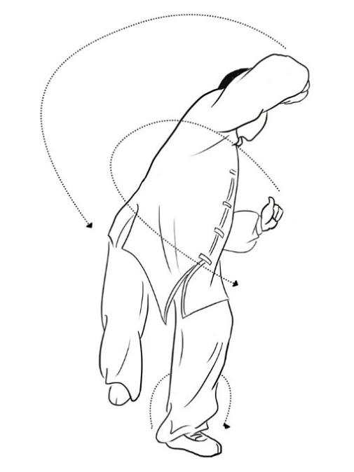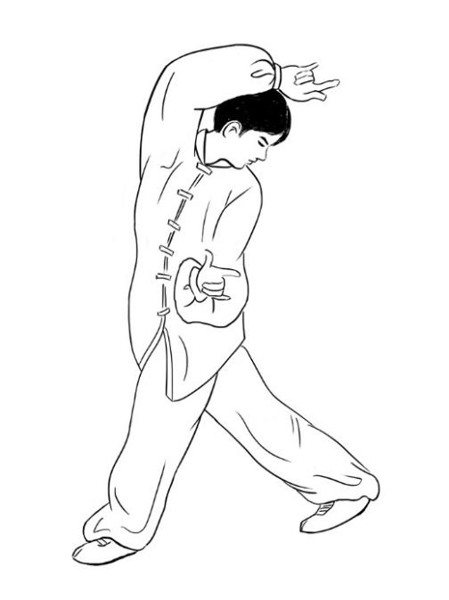
鹿奔：左式，左脚向前迈步，两臂前伸，收腹拱背，重心前移，左脚收回。注意腕部动作，两手握空拳向前划弧，最后曲腕，重心后坐时手变鹿角，内旋前伸，手背相对，含胸低头，使肩背部形成横弓。同时尾间前扣，收腹，腰背部开成竖弓，重心前移，成弓步，两手下落。换右式，注意小换步。收左脚，脚掌着地时右脚跟提起，向前迈步，重心后坐再前移同左式。鹿奔动作，使肩关节充分内旋，伸展背部肌肉，运动了脊柱关节。鹿戏结束，两手侧前上提，内合下按做一次调息。
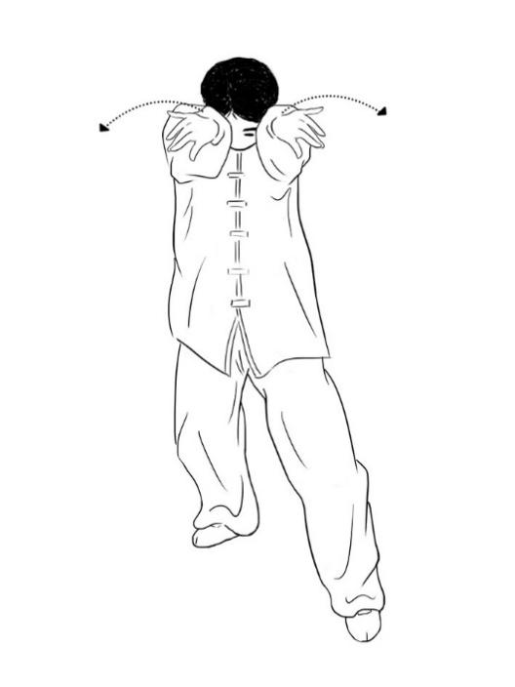

3.熊戏
熊戏的手形是熊掌，手指弯曲，大拇指压在食指中指的指节上，虎口撑圆，大自然的熊表面上笨拙缓慢，其实内在充满了稳健、厚实的劲力。熊戏由熊运和熊晃两个动作组成。
熊运：两手呈熊掌，置于腹下，上体前腑，身体顺时针划弧，向右、向上、向左、向下。再 逆时针划弧，向左、向上、向右、向下。开始练时，要体会腰腹部的压紧和放松。
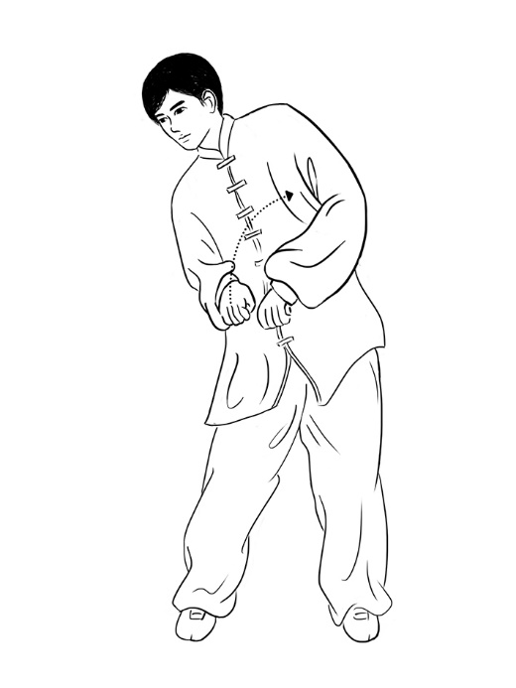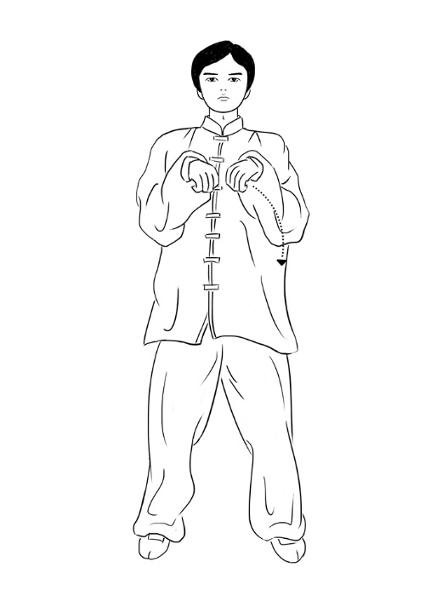
熊晃：提髋带动左腿，向左前落步，左肩前靠，曲右腿，左肩同收，右臂稍向前摆，后坐，左手臂再向前靠，上下肢动作要配合协调。换右式，提右胯，向右前落步，右肩前靠，曲左腿，右肩回收，左臂稍向前摆，后坐，右手臂再向前靠。初学时提髋动作可单独原地练习，两肩不动，收挤腰侧，以髋带腿，左右交替，反复练习。
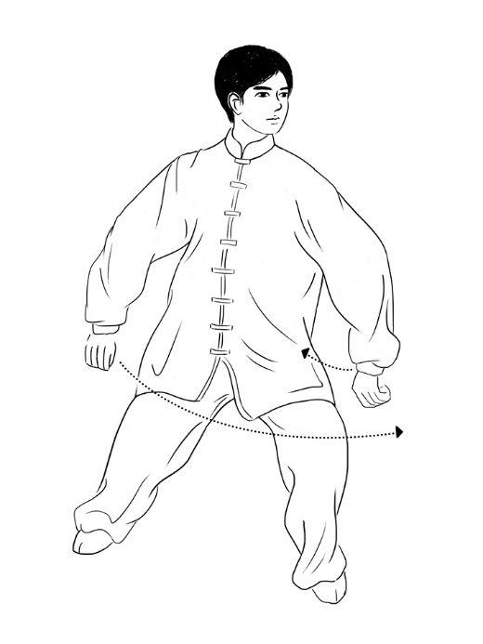
4.猿戏
猿戏有两个手形，猿勾，五指撮拢，曲腕；握固，大拇指压在无名指指根内侧，其余四指握拢。猿猴生性活泼，机伶敏捷，猿戏要摹仿猿猴东张西望，攀树摘果的动作。猿戏由猿提和猿摘两个动作组成。
猿提：两手置于体前，十指张开，快速捏拢成猿勾，肩上耸，缩脖，两手上提，收腹提肛，脚跟提起，头向左转，头转回肩放松，脚跟着地，两手变掌，下按至腹前。再做右式。重心上提时，先提肩，再收腹提肛，脚跟提起。重心下落时先松肩，再松腹落肛，脚跟着地。以膻中穴为中心，含胸收腹，缩脖提肛，两臂内夹，形成上下左右的向内合力，然后再放松还原。重心上提时要保持身体平衡，意念中百会上领，身体随之向上。猿提可以起到按摩上焦内脏，提高心肺功能的作用。
猿摘：退步划弧，丁步下按，上步摘果。猿摘摹仿猿猴上树摘果，手形和眼神的变化较多，眼先随右手，当手摆到头的左侧时，转头看右前上方，意想发现树上有颗桃。然后下蹲，向上跃步，攀树摘果，变钩速度要快。握固，收回，变掌捧桃，右手下托。下肢动作是，左脚左后方退步，右脚收回变丁步。右脚前跨，重心上移，再收回变丁步。完整练习:退步摆掌，松肩划弧，左顾右盼，下按上步，摘果，握固，收回。要注意上下肢动作的协调，猿摘可改善神经系统的功能，提高机体反应能力及敏捷性。猿戏结束，两手侧前上提，内合下按，做一次调息。

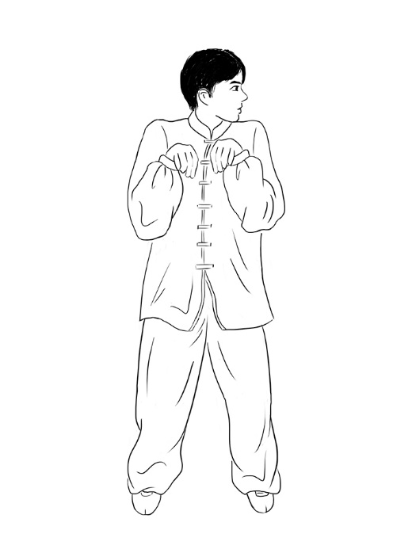
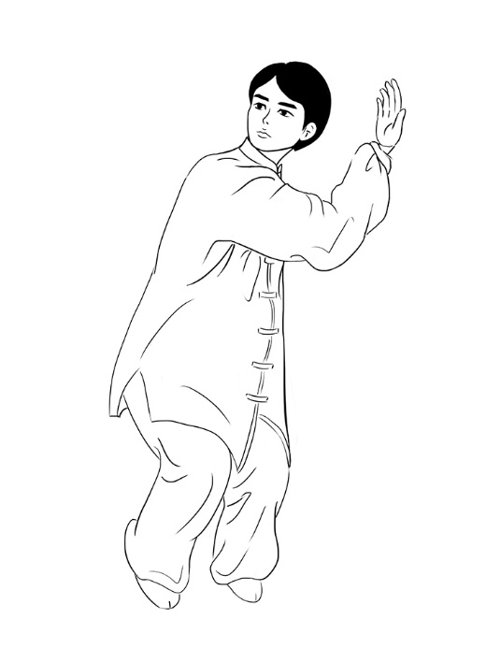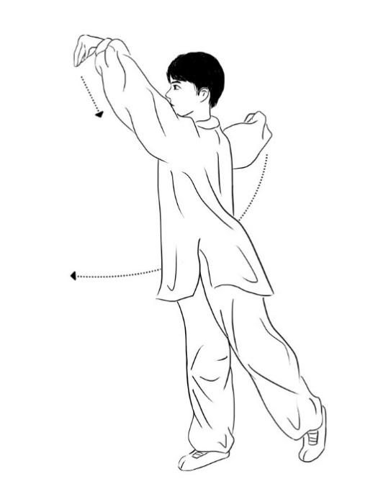
5.鸟戏
鸟戏的手形是鸟翅，中指和无名指向下，其余三指上翘。练习鸟戏时，意想自己是湖中仙鹤，昂首挺立，伸筋拨骨，展翅翱翔。鸟戏有鸟伸和鸟飞两个动作组成。
鸟伸：双腿稍向下蹲，双手为掌，在小腹前重叠，左掌压在右掌上，上举至头前上方，手掌水平上举时耸肩缩颈，尾闾上翘，身体稍前倾。两手下按至腹前，再向后呈人字形分开后身，后伸左腿，两膝伸直，保持身体稳定。双手后展，后展时手变鸟翅。鸟伸动作借助手臂的上举下按，身体松紧交替，起到吐故纳新，疏通任督二脉经气的作用。

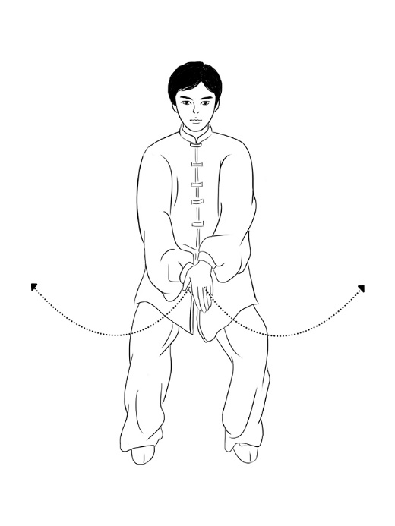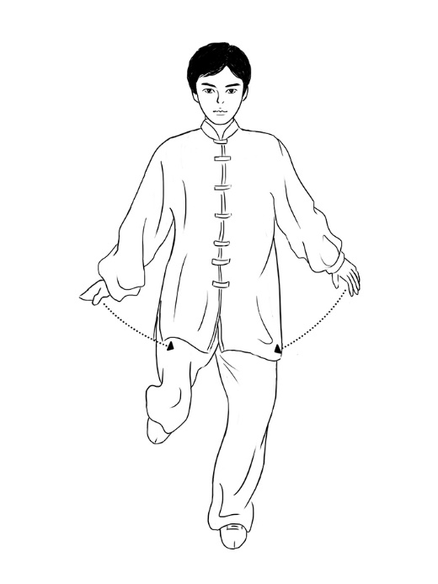
鸟飞：两手在腹前相合，两侧平举，提腿独立，立腿下落，再上举提腿，下落。换做右式。平举时手腕比肩略高，下落时掌心相对，再上举时手背相对，形成一个向上的喇叭口。可以先单独练习上肢动作，先沉肩，再起肘，最后提腕。下落时先松肩，再沉肘，按掌。使肩部、手臂形成一个波浪蠕动，有利于气血运行。再练习下肢动作，立腿提膝时，支撑腿伸直，下落时支撑腿随之弯曲，脚尖点地再提膝。练习鸟飞时，要上下肢协调配合，身体保持平衡。常练可锻炼心肺功能，灵活四肢关节，提高平衡能力。鸟戏结束，两手侧前上提，内合下按，做一次调息。
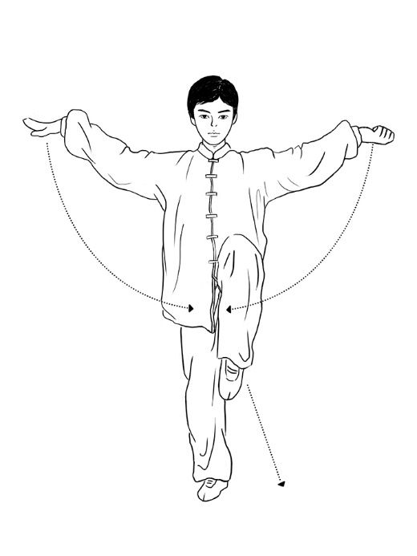
6.引气归元
引气归元，是收功动作，可以调和气息。两手侧举向上，配合吸气，体前下落，配合呼气。两手侧举，掌心向上，举至头顶上方，掌心向下，沿体前自然下落。意念可随两手而行，上举时如捧气至头顶上方，下落时内行外导，身体放松，意念下行，两手，在腹前划弧合拢，虎口交叉，叠于腹前，闭目静养，调匀呼吸，意守丹田。能起到和气血，通经脉，理脏腑的功效。待呼吸均匀，意念归于丹田，两眼慢慢睁开。合掌，搓手至手心发热。浴面，可重复数次。最后两掌向上，过耳后沿体前缓缓下落，两臂自然下垂，两脚并拢。通过收功，使身体舒泰安康，恢复常态。
附：国家体育总局五禽戏教学视频链接：
https://v.youku.com/v_show/id_XOTY0NTM1MDg4.html

附录G

（规范性附录）

易筋经
1.第一式：韦驮捧杵
自然呼吸，两腿挺膝，两足跟内侧相抵，脚尖外撇，成立正姿式，躯干正直，头顶之百
会穴与裆下的长强穴要成一条直线；两掌自然下垂于体侧；目平视，定心凝神；然后双
手向前分抬合十，停于胸前膻中穴外，式定后约静立一分钟。
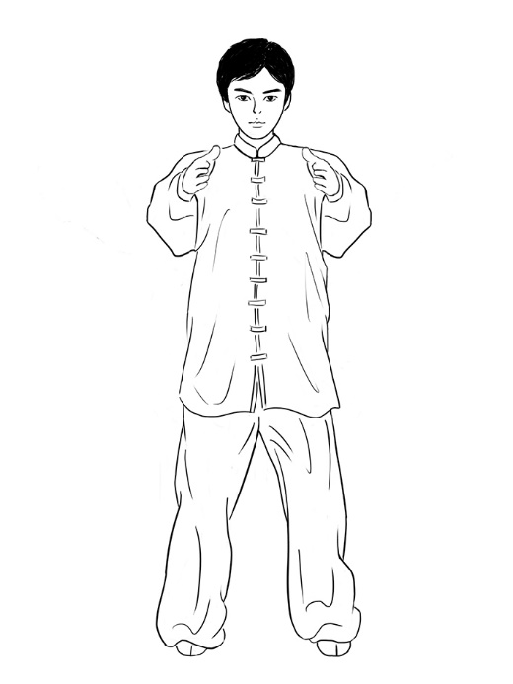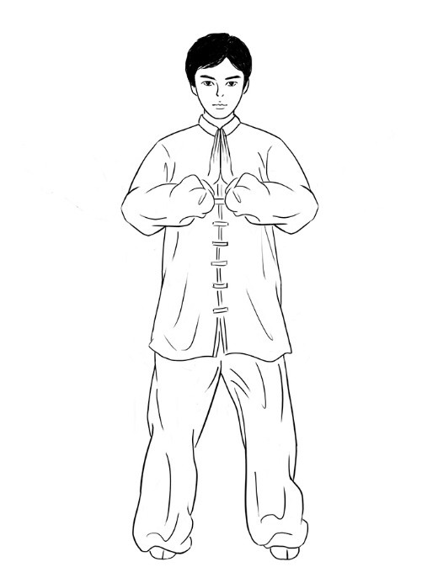
2.第二式：横担降魔杵（韦参献杵第二式）
接上式；自然呼吸，两掌从胸前向体侧平开，手心朝上，成双臂一字状；同时两足后
跟翘起，脚尖着地，两目瞪睛平视；心平气合。式定约静立半分钟。
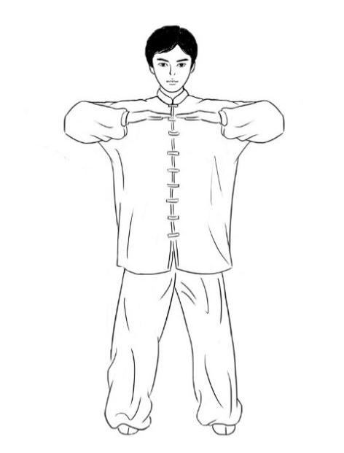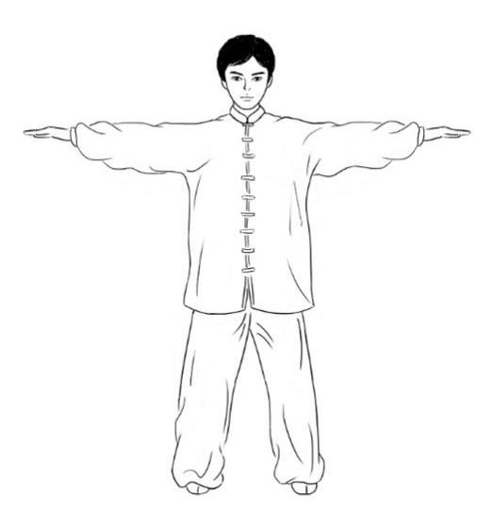
3.第三式：掌托天门（韦参献杵第三式）
接上式；逆呼吸，两掌分别上抬，至双臂成U字状时，双肘微弯，掌心朝上，尽力上托；同时咬齿，舌抵上腭，气布胸际。式定后约静止半分钟。
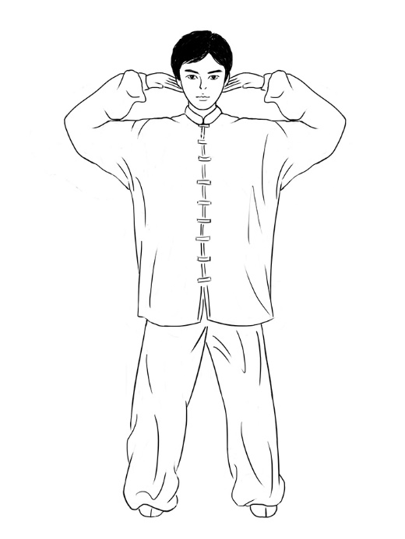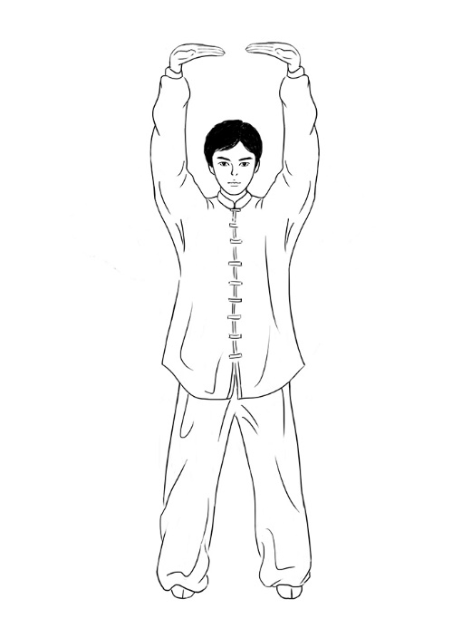
4.第四式：摘星换斗
右式：接上式；逆呼吸单吸不呼法，两脚后跟落地，全脚掌着地。左掌回收于背后，掌心朝下，尽力下按；同时扭项，目视右掌。式定后要气布胸际，深长鼻吸自由。
左式：左右手势互换，右掌下落于背后，掌心朝下，尽力下按，同时左掌自体后擎天而起，扭颈，目视左掌。式定后用逆呼吸单吸不呼法，约静立半分钟。

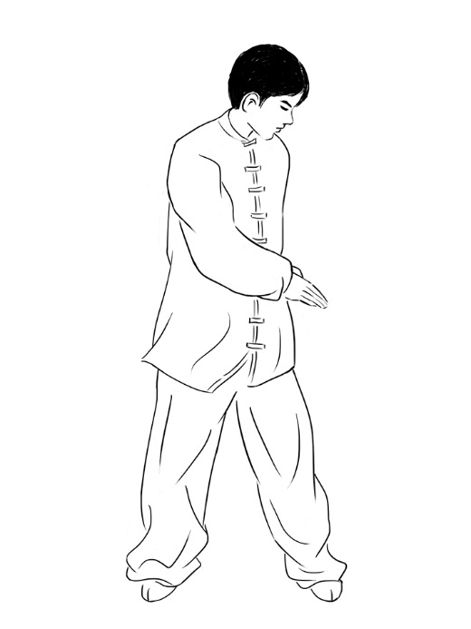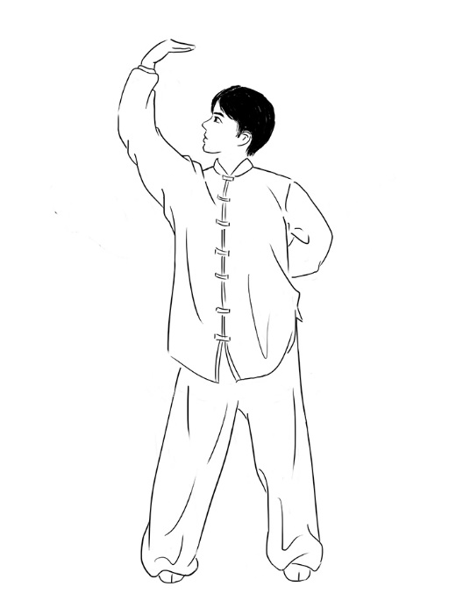
5.第五式：倒曳九牛尾
右式：接上式；逆呼吸；右脚跨前一步，成右弓步，同时右掌从体后向体前变握拳，翻腕上抬，拳心朝上停于面前。左掌顺式变拳，拳心朝上停于体后，两肘皆微屈；力在双膀，
目视右拳。式定后约静立半分钟。
左式：左右手腿势互换，左腿蹬力，身体随之前移，重心落于右腿，继左脚提起跨前一步，成左弓步，同时左拳从体后向体前翻抬，右拳从面前向体后翻落，成左式；式定后约静立半分钟。
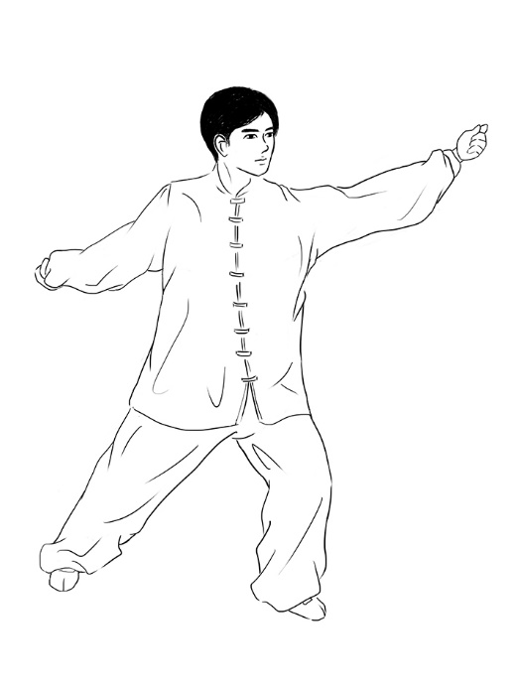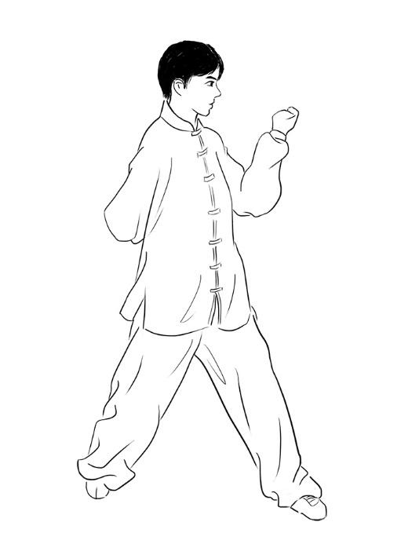
6.第六式：出爪亮翅
接上式；逆呼吸，左腿蹬力，提左脚落于右脚内侧成立正姿式；同时双拳回收于腰际，拳心朝上，继而鼻吸气，挺身，怒目，双拳变立掌，向体前推出，掌心朝前，掌根尽力外挺；然鼻呼气，双掌再变握拳，从原路回收于腰际，拳心向上；再鼻吸气，双拳变五掌前推，如此反复七次；意在天门。
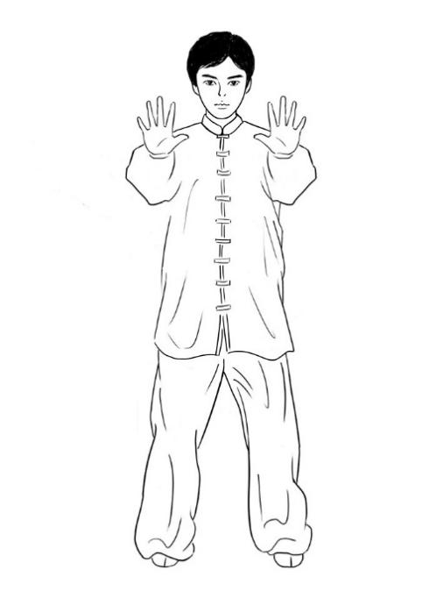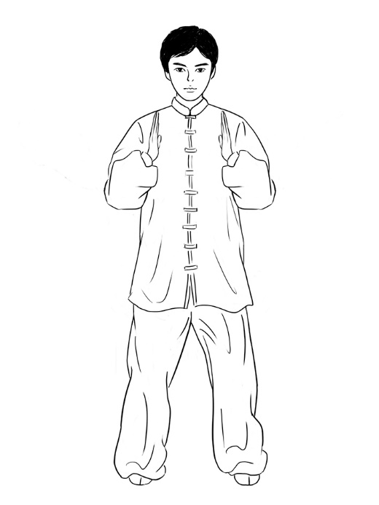
7.第七式：九鬼拔马刀
右式：接上式；顺呼吸；右拳变掌从腰际外分上抬，至大臂与耳平行时，拔肩，屈肘，弯腰，扭项，右掌心朝内停于左面侧前，如抱头状；同时左拳变掌，回背于体后，尽力上抬。式定后约静立半分钟。
左式：左右手势互换，左臂伸直，左掌从体后向体侧上抬，同时右臂伸直，右掌顺式从头后经体侧下落，成左式，式定后约静立半分钟。
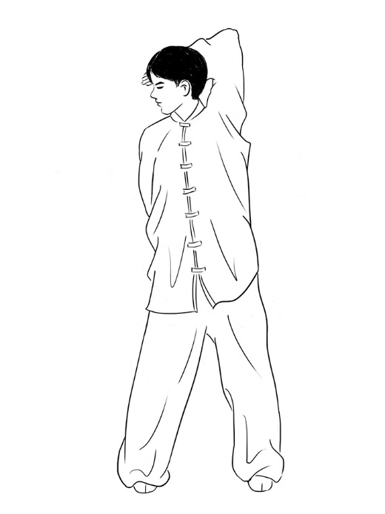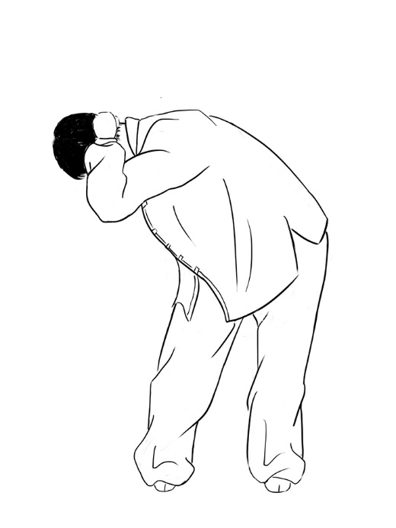
8.第八式：三盘落地
接上式；自然呼吸；左足外开成马步，同时左掌下落，右掌从体后往体前上抬，至两掌心朝上于胸前相遇时，继外分，双肘微屈，掌心朝下按力于双膝之前外侧。式定后舌抵上腭，瞪睛，注意牙齿，约静蹲半至一分钟。然后双腿起立，两掌翻为掌心朝上，向上托抬如有重物；至高与胸平时，再翻为掌心朝下，变马步，再成8式。凡三起三落，共蹲桩
静立约一分半至三分钟。
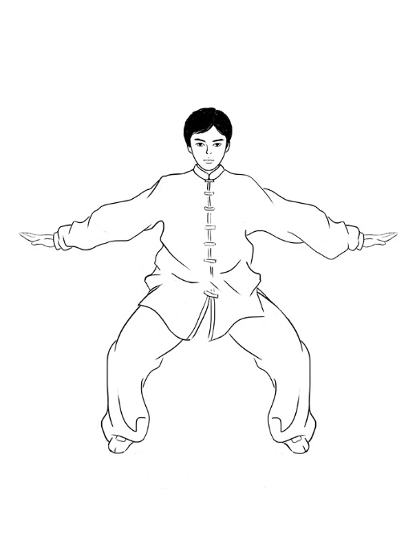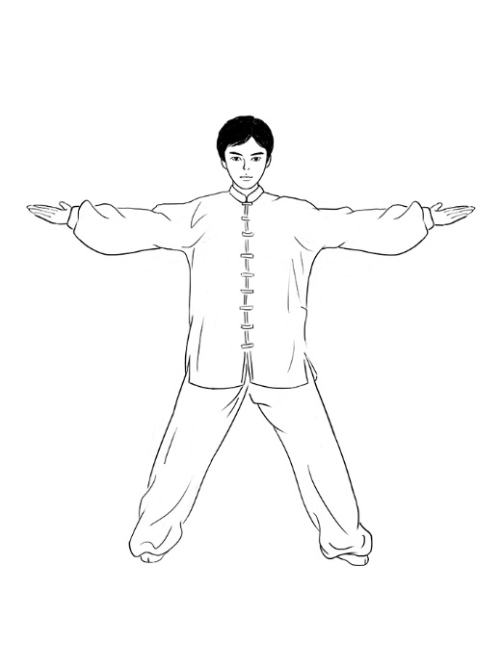
9.第九式：青龙探爪
右式：接上式；顺呼吸；两目平视，左足回收于右足内侧，成立正姿式；鼻呼，左掌自胸前变拳，顺式回收于腰际，右掌自胸前变爪，五指微屈，力周肩背，向体左伸探。
左式：左右手势互换，鼻吸，俯身，腰前屈，右爪从左至右经膝前围回；鼻呼，直身，变握拳停于腰际，同时左拳变爪，从腰际向体右伸探。右、式姿式反复作三遍。
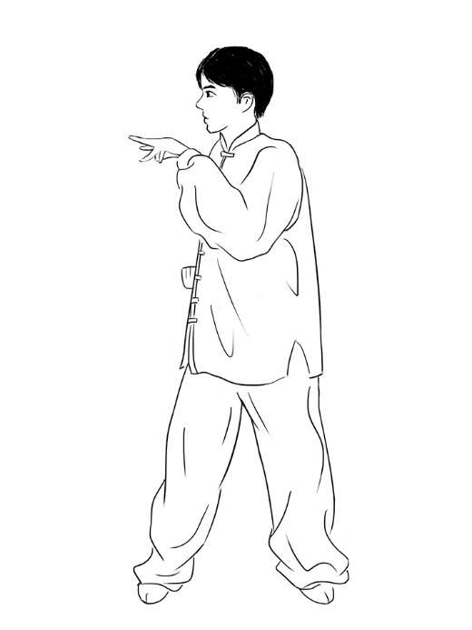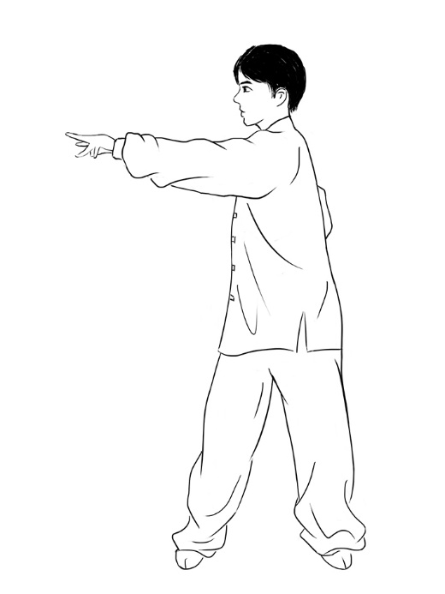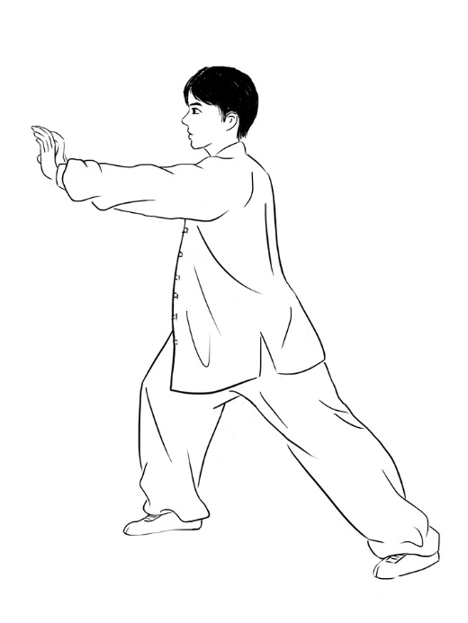
10.第十式：打躬击鼓
接上式；顺呼吸；上右足平行于左足内侧，距离约与肩宽；然后变为弓腰，垂脊，挺膝。头部探于胯下，同时两肘用力，两掌心掩塞两耳两掌夹抱后脑，意在双肘尖。式定后随意停留片刻。
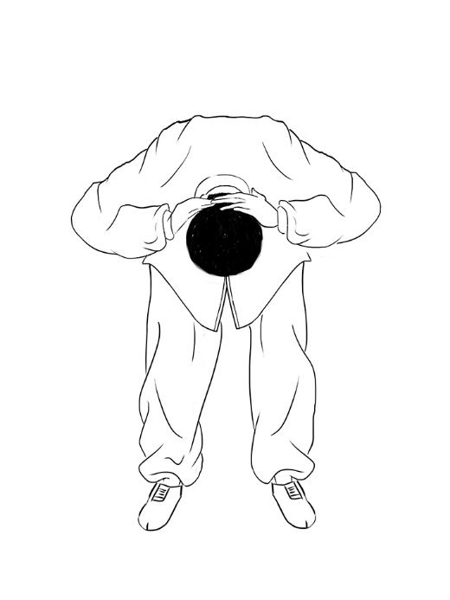
11.第十一式：卧虎扑食
右式：接上式；逆呼吸；两目平前视，上式结式为双拳停于腰际。右脚向前迈一大步。左脚跟掀起，脚尖着地，成右弓步；同时俯身、拔脊、塌腰、昂头，两臂于体前垂直，两掌十指撑地，意在指尖。式定后约静立半分钟
左式：身体起立，左足向前跨一大步，成左弓步，作卧虎扑食左式，凡动作相反，为左右互换，式定后约静立半分钟。
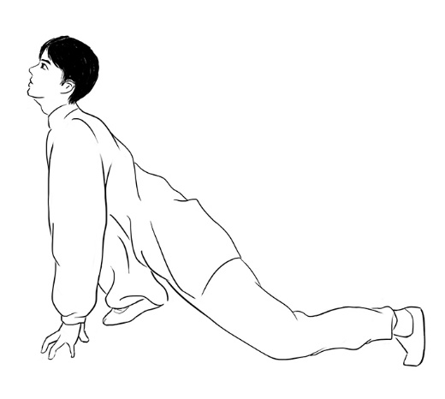
12. 第十二式：掉尾摇头
接上式；顺呼吸，挺膝，十趾尖着地，两手下落，微屈，两掌相附，手心拒地；同时瞪目视鼻准，昂头，塌腰垂脊，凝神益志，意存丹田。式定后脚跟落地，再掀起，三次后即伸膀挺肘一次；共脚跟顿地二十一次，伸膀七次；然后起立，成立正姿式。

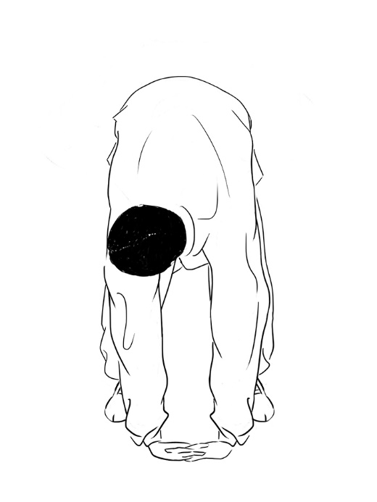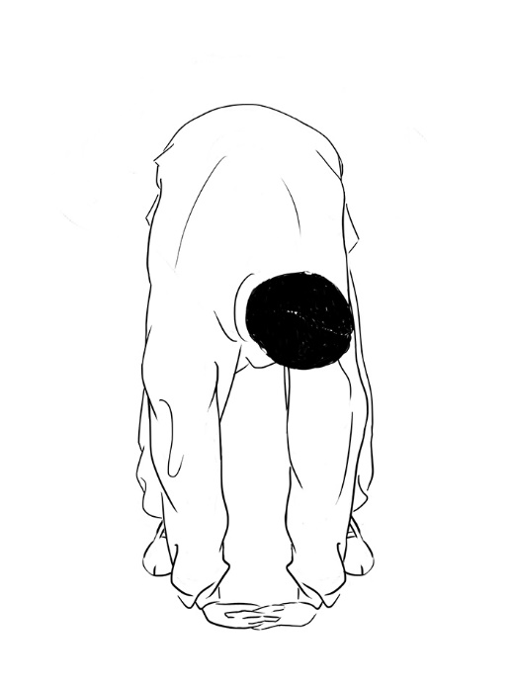
附：国家体育总局易筋经教学视频链接：https://v.qq.com/x/page/d0537nqrz8u.html
附录H

（资料性附录）
呼吸导引术

呼吸导引术包括松静站立、两田呼吸、调理肺肾、转身侧指、摩运肾堂、养气收功6节功法。
- 松静站立
双目微闭，舌抵上腭，口唇微闭，含胸收腹，提肛，双臂自然下垂，虚腋，髋、膝关节
微屈，摒除杂念，行（鼻吸口嘘）顺式腹式呼吸。
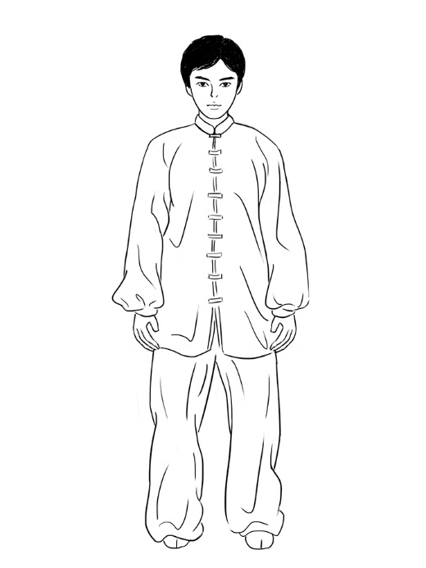
- 两田呼吸
并足站立，左脚向左前45度迈出一步，双手自体前拉起至上丹田（印堂穴处），缓缓分
开，同时用鼻子吸气，合拢时用口呼气。然后双手向下至下丹田关元处，缓缓拉开，鼻吸气，合拢时口呼气。
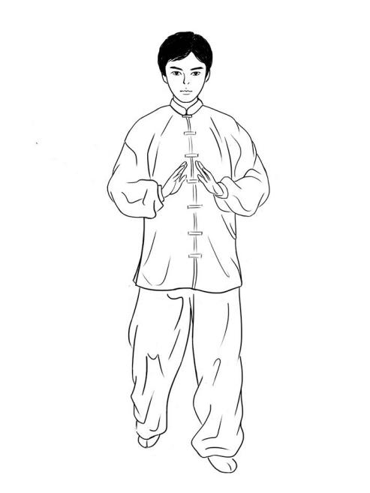
3.调理肺肾
双臂自体侧缓缓拉起，掌心向下，至两臂伸平时翻掌，使掌心向上，并在体前缓缓合拢至上丹田，下按，至下丹田时，俯身，并继续向下，双膝微微前屈，双手至膝盖时停止，重心前移，以脚心涌泉穴微微踏地，起身，同时默想有一股清泉从足心开始，沿小腿内侧、大腿内侧至骶部，并继续沿脊柱上行过肾，双手在此做一个开合动作，意念继续向上，通过膈肌进入肺部，向上至腋。至此同时，双掌外翻使掌心向上，水平外摆，意念沿手太阴肺经至拇指少商穴止。
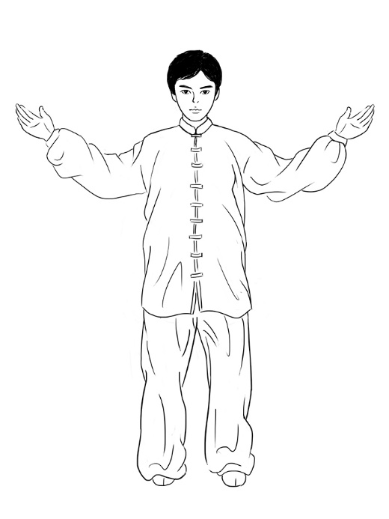
4.转身侧指
左脚向左开出一大步，上身缓缓左转90度，双手变剑指提至腰间，重心移至右腿，双手向后舒展如大鹏展翅状，同时用鼻吸气，至两手提至与肩平齐时，自耳后朝前下方指出，同时用力呼气。
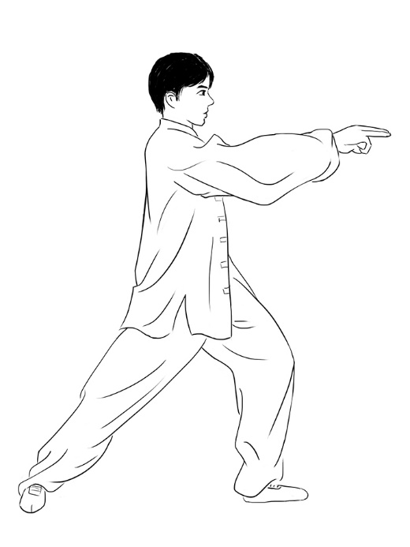
5.摩运肾堂
双手由体侧向上收拢绕腰至肾俞穴处，用大鱼际在此上下摩动36次，后经体侧回到小腹处。
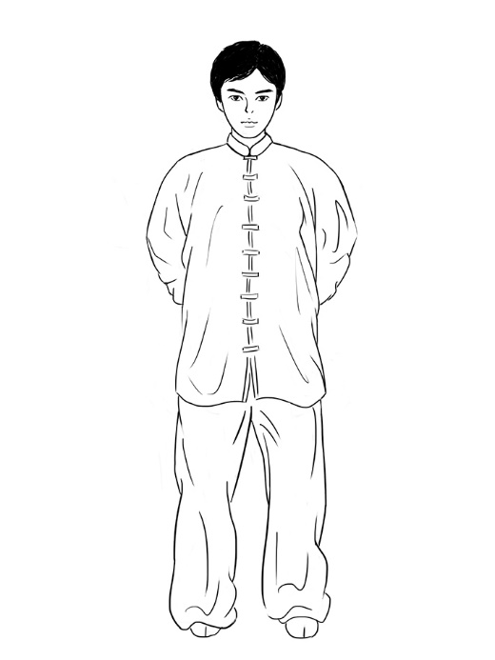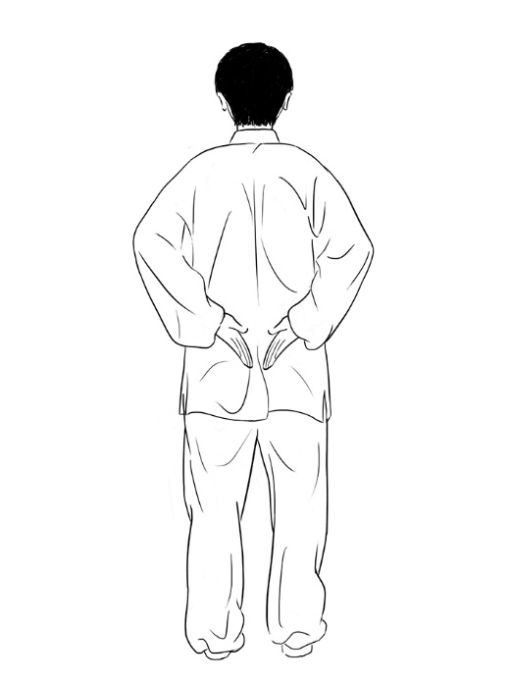

6.养气收功:
双手叠放于小腹，舌抵上腭，静心调息，舌体放平，摩擦面部，活动手脚，练功结束。
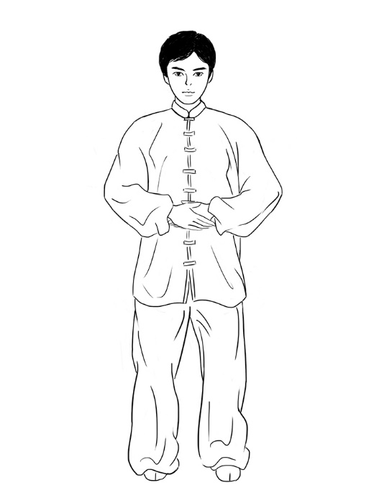

附：呼吸导引术教学视频链接：
https://v.qq.com/x/page/z0512542d6w.html

附录I
（规范性附录）
1.气流受限严重程度的肺功能分级
本指南建议使用《慢性阻塞性肺疾病诊断、治疗及预防全球策略（2020）》^{[9]}气流受限严重程度分级进行严重程度评估。
表3 气流受限严重程度的肺功能分级
肺功能分级 | 气流受限程度 | FEV1占预计值%
Ⅰ级 | 轻度 | ≥80%
Ⅱ级 | 中度 | 50%-79%
Ⅲ级 | 重度 | 30-49%
Ⅳ级 | 极重度 | <30%
注：为吸入支气管扩张剂后的FEV1值。
参考文献
[1]Xie Zidian, Ossip Deborah J, Rahman Irfan, et al. Use of Electronic Cigarettes and Self-Reported Chronic Obstructive Pulmonary Disease Diagnosis in Adults[J]. Nicotine & tobacco research: official journal of the Society for Research on Nicotine and Tobacco. 2020;22(7):1155-1161.
[2]Adeloye D, Chua S, Lee C, et al. Global and regional estimates of COPD prevalence: systematic review and meta-analysis[J]. J Glob Health. 2015;5(2):20415.
[3]Wang C, Xu J, Yang L, et al. Prevalence and risk factors of chronic obstructive pulmonary disease in China (the China Pulmonary Health [CPH] study):a national cross-sectional study[J]. Lancet. 2018.391(10131):1706-1717.
[4]Yang G, Wang Y, Zeng Y, et al. Rapid health transition in China, 1990-2010: findings from the Global Burden of Disease Study 2010[J]. Lancet. 2013;381(9882):1987-2015.
[5]Global strategy for the diagnosis, management and prevention of chronic obstructive pulmonary disease 2020 report [EB/OL]. [2019-11-30]. https://goldcopd.org/gold-reports/.
[6]Nici L, Dooner C, Wouters E, et al. American Thoracic Society/European Respiratory Society Statement on pulmonary rehabilitation[J]. Am J Respir Crit Care Med. 2012.173 (12) :1390-1413.
[7]Andrew L, Ries AL. The ACCP/AACVPR Pulmonary Rehabilitation Guidelines Panel. Pulmonary Rehabilitation:Joint ACCP/AACVPR evidence-based guidelines[J].Chest. 2007. 131 (5Suppl) 4S-42S.
[7]徐毓华, 蔡加楼.中医肺康复治疗对慢性阻塞性肺疾病患者生活质量的影响[J]. 江苏中医药. 2010;42(12):63-64.
[8]慢性阻塞性肺疾病诊治指南(2013年修订版)[J]. 中华结核和呼吸杂志.2013(04):255-264+3.
[9]徐毓华, 蔡加楼.中医肺康复治疗对慢性阻塞性肺疾病患者生活质量的影响[J]. 江苏中医药. 2010;42(12):63-64.
[10]国家体育总局健身气功管理中心. 健身气功•八段锦[M].北京:人民体育出版社.2003.
[11]周丽, 刘素蓉. 健身气功“八段锦”在慢性阻塞性肺疾病肺功能康复中的作用[J].西南军医，2013;15(04):406-408.
[12]王振伟, 汤杰, 黄海茵. 强化“六字诀”肺康复操对稳定期COPD疗效影响的多中心临床随机对照研究[J].上海中医药杂志.2014:48(09):51-54.
[13]吴卫兵, 刘晓丹, 郭明瑞. 运动养肺处方对老年慢性阻塞性肺疾病康复的影响[J].中国老年学杂志.2014;34(23):6673-6675.
[14]国家体育总局健身气功管理中心. 健身气功-五禽戏[M].北京:人民体育出版社，2006.
[15]侯志鹏. 易筋经治疗亚健康状态的机理探讨及展望[J].辽宁中医药大学学报.2009;11.(02):69-70.
[16]刘安民. 健身气功·易筋经的产生及价值研究[J].吉林体育学院学报.2010;26(01):122-123.
[17]苏玉凤, 刘晓丹. 健身气功·易筋经锻炼对老年人身体机能和血脂的影响[J].南京体育学院学报(自然科学版).2012;11(02):27-29.
[18]张盼奎. 呼吸导引操治疗慢性阻塞性肺疾病稳定期患者的疗效初步评价[D].郑州:河南中医学院, 2013.
[19] Zhang H L, Li J S, Yu X Q, et al. An evaluation of activity tolerance, patient-reported outcomes and satisfaction with the effectiveness of pulmonary daoyin on patients with chronic obstructive pulmonary disease[J]. International Journal of Chronic Obstructive Pulmonary Disease,2017,12: 2333-2342.
[20]郑美丽.“冬病夏治”穴位贴敷治疗稳定期慢性阻塞性肺疾病疗效观察[J].世界最新医学信息文摘.2019;19(18):202-203.
[21]陆寿康. 刺法灸法学. 北京：中国中医药出版社.2003
[22]艾进伟.中医膏方辞典[M].太原:山西科学技术出版社.2014.
[23]廖岩红.中医食疗的辨证施食[J].中国民族民间医药.2011;20(13):134.
[24]吴小红，陶金兰，李海燕.呼吸功能锻炼及饮食干预模式对慢阻肺患者生活质量的影响研究[J].中国医学创新.2016;13(28):86-89.
[25]夏芝萍，陈爱梅，杨玲.呼吸功能锻炼联合饮食护理干预对36例慢阻肺生活质量的影响[J].中国民族民间医药.2016;25(11):133.
[26]Higgins. Cochrane Handbook for Systematic Reviews of Interventions Version5.0.1.[J]. The Cochrane Collaboration. 2008; 5(2):S38.
[27] Guyatt G, Oxman AD, Akl EA, et al. GRADE guidelines: 1.Introduction-GRADE evidence profiles and summary of findingstables[J]. J Clin Epidemiol. 2011;64(4): 383-394. DOI: 10.1016/j. jclinepi. 2010.04.026.

